№19
23 марта
2023 года
Официально________________________________
СОДЕРЖАНИЕ:
1 | О внесении дополнений в Постановление от 25.07.2019 г. №138-А «Об утверждении реестра и схемы размещений мест (контейнерных площадок) накопления твердых коммунальных отходов на территории поселка Нижний Ингаш» | стр. 1-71

АДМИНИСТРАЦИЯ
ПОСЕЛКА НИЖНИЙ ИНГАШ
НИЖНЕИНГАШСКОГО РАЙОНА
КРАСНОЯРСКОГО КРАЯ

ПОСТАНОВЛЕНИЕ

22.03.2023г. пгт. Нижний Ингаш № 75

О внесении дополнений в Постановление от 25.07.2019 г. №138-А «Об утверждении реестра и схемы размещений мест (контейнерных площадок) накопления твердых коммунальных отходов на территории поселка Нижний Ингаш»

В соответствии с Федеральным законом от 06.10.2003 №131-ФЗ «Об общих принципах организации местного самоуправления в Российской Федерации», Федеральным законом от 24.06.1998 №89-ФЗ «Об отходах производства и потребления», Постановлением Правительства РФ от 31.08.2018 №1039 «Об утверждении Правил обустройства мест (площадок) накопления твердых коммунальных отходов и ведения их реестра», руководствуясь статьей 33.1. Устава муниципального образования поселок Нижний Ингаш, внести в постановление администрации поселка от 25.07.2019 г. №138-А «Об утверждении реестра и схемы размещений мест (контейнерных площадок) накопления твердых коммунальных отходов на территории поселка Нижний Ингаш» следующие изменения:
1. Внести дополнение в реестр размещения мест (контейнерных площадок) накопления твердых коммунальных отходов на территории поселка Нижний Ингаш (приложение № 1).
2. Внести дополнение в схему размещения мест (контейнерных площадок) накопления твердых коммунальных отходов на территории поселка Нижний Ингаш (приложение № 2).
3. Опубликовать постановление в периодическом печатном средстве массовой информации «Вестник муниципального образования поселок Нижний Ингаш» и на Официальном сайте муниципального образования поселок Нижний Ингаш (https://nizhny-ingash.ru).
4. Постановление вступает в силу в день, следующий за днем его официального опубликования.
5. Контроль за исполнением постановления оставляю за собой.

Глава поселка Нижний Ингаш Б.И. Гузей

Приложение №1

к постановлению

Администрации поселка от 22.03.2023 года № 75

СОГЛАСОВАНО:  Директор ООО «Рециклинговая компания»  _______________ Т.В. Бизяева | УТВЕРЖДАЮ:  Глава поселка Нижний Ингаш  ________________ Б.И. Гузей

РЕЕСТР

РАЗМЕЩЕНИЯ МЕСТ (КОНТЬЕЙНЕРНЫХ ПЛОЩАДОК) НАКОПЛЕНИЯ

ТВЕРДЫХ КОММУНАЛЬНЫХ ОТХОДОВ НА ТЕРРИТОРИИ

ПОСЕЛКА НИЖНИЙ ИНГАШ

№ п/п | Данные о нахождении мест (площадок) накопления ТКО |  |  | Технические характеристики мест (площадок) накопления ТКО |  |  |  |  |  |  |  |  |  |  | Данные о собственниках мест (площадок) накопления ТКО | Источники образования ТКО
 | Координаты |  | Адрес | Покрытие (грунт, бетон, щебель, иное |  | Площадь м2 |  | Контейнер ТКО |  | Объем м3 |  | Контейнер РСО |  | Объем м3
 | Широта | Долгота
1 | 56.200310 | 96.546648 | п. Нижний Ингаш,  ул. Зеленая, 18 | щебень шлаковый |  | 10 |  | 2 |  | 1,1 |  | - |  | - | Администрация поселка Нижний Ингаш, ОГРН 1022400758555, Адрес: 663850, Россия, Красноярский край, Нижнеингашский район, пгт. Нижний Ингаш, ул. Ленина, 160 | Районный дом культуры
2 | 56.204459  56.206820 | 96.553082  96.558775 | п. Нижний Ингаш,  ул. Ленина, 55 и 80 | щебень шлаковый |  | 10 |  | 10 |  | 1,1 |  | - |  | - | Администрация поселка Нижний Ингаш, ОГРН 1022400758555, Адрес: 663850, Россия, Красноярский край, Нижнеингашский район, пгт. Нижний Ингаш, ул. Ленина, 160 | Центральная районная больница
3 | 56.205090 | 96.545387 | п. Нижний Ингаш,  ул. Ленина, 160 | щебень шлаковый |  | 10 |  | 2 |  | 1,1 |  | - |  | - | Администрация поселка Нижний Ингаш, ОГРН 1022400758555, Адрес: 663850, Россия, Красноярский край, Нижнеингашский район, пгт. Нижний Ингаш, ул. Ленина, 160 | Администрация поселка Нижний Ингаш
4 | 56.203023 | 96.543614 | п. Нижний Ингаш,  пер. Пионерский, 4 | щебень шлаковый |  | 10 |  | 2 |  | 1,1 |  | - |  | - | Администрация поселка Нижний Ингаш, ОГРН 1022400758555, Адрес: 663850, Россия, Красноярский край, Нижнеингашский район, пгт. Нижний Ингаш, ул. Ленина, 160 | ДОЦ «Радуга»
5 | 56.204919 | 96.543763 | п. Нижний Ингаш,  ул. Ленина, 164 | щебень шлаковый |  | 10 |  | 2 |  | 1,1 |  | - |  | - | Администрация поселка Нижний Ингаш, ОГРН 1022400758555, Адрес: 663850, Россия, Красноярский край, Нижнеингашский район, пгт. Нижний Ингаш, ул. Ленина, 160 | Администрация Нижнеингашского района
6 | 56.201684 | 96.545524 | п. Нижний Ингаш,  пер. Центральный, 6 | щебень шлаковый |  | 5 |  | 1 |  | 1,1 |  | - |  | - | Администрация поселка Нижний Ингаш, ОГРН 1022400758555, Адрес: 663850, Россия, Красноярский край, Нижнеингашский район, пгт. Нижний Ингаш, ул. Ленина, 160 | Центр семьи
7 | 56.203641 | 96.518727 | п. Нижний Ингаш,  ул. Ленина, 296 | щебень шлаковый |  | 10 |  | 3 |  | 1,1 |  | - |  | - | Администрация поселка Нижний Ингаш, ОГРН 1022400758555, Адрес: 663850, Россия, Красноярский край, Нижнеингашский район, пгт. Нижний Ингаш, ул. Ленина, 160 | Магазин «Хороший»
8 | 56.203937 | 96.549155 | п. Нижний Ингаш,  ул. Красная площадь, 51 | щебень шлаковый |  | 10 |  | 1 |  | 1,1 |  | - |  | - | Администрация поселка Нижний Ингаш, ОГРН 1022400758555, Адрес: 663850, Россия, Красноярский край, Нижнеингашский район, пгт. Нижний Ингаш, ул. Ленина, 160 | Ростелеком
9 | 56.201600 | 96.545017 | п. Нижний Ингаш,  ул. Зеленая, 23 | щебень шлаковый |  | 10 |  | 1 |  | 1,1 |  | - |  | - | Администрация поселка Нижний Ингаш, ОГРН 1022400758555, Адрес: 663850, Россия, Красноярский край, Нижнеингашский район, пгт. Нижний Ингаш, ул. Ленина, 160 | Детский сад «Колокольчик»
 | 56.204096 | 96.526456 | п. Нижний Ингаш,  ул. Набережная, 14 | щебень шлаковый |  | 10 |  | 1 |  | 1,1 |  | - |  | - | Администрация поселка Нижний Ингаш, ОГРН 1022400758555, Адрес: 663850, Россия, Красноярский край, Нижнеингашский район, пгт. Нижний Ингаш, ул. Ленина, 160 | Детский сад «Сказка»
10 | 56.205147, | 96.546997 | п. Нижний Ингаш,  ул. Ленина, 156 | бетон |  | 10 |  | 2 |  | 1,1 |  | - |  | - | Администрация поселка Нижний Ингаш, ОГРН 1022400758555, Адрес: 663850, Россия, Красноярский край, Нижнеингашский район, пгт. Нижний Ингаш, ул. Ленина, 160 | Отдел МВД России по Нижнеингашскому району
11 | 56.203543 | 96.535114 | п. Нижний Ингаш,  пер. Музыкальный, 2 | щебень шлаковый |  | 10 |  | 1 |  | 1,1 |  | - |  | - | Администрация поселка Нижний Ингаш, ОГРН 1022400758555, Адрес: 663850, Россия, Красноярский край, Нижнеингашский район, пгт. Нижний Ингаш, ул. Ленина, 160 | Детская школа искусств
12 | 56.204279 | 96.558214 | п. Нижний Ингаш,  ул. Красная площадь, 73 | щебень шлаковый |  | 10 |  | 2 |  | 1,1 |  | - |  | - | Администрация поселка Нижний Ингаш, ОГРН 1022400758555, Адрес: 663850, Россия, Красноярский край, Нижнеингашский район, пгт. Нижний Ингаш, ул. Ленина, 160 | Детский сад «Ромашка»
13 | 56.203343 | 96.541532 | п. Нижний Ингаш,  ул. Ленина, 91 | щебень шлаковый |  | 10 |  | 1 |  | 1,1 |  | - |  | - | Администрация поселка Нижний Ингаш, ОГРН 1022400758555, Адрес: 663850, Россия, Красноярский край, Нижнеингашский район, пгт. Нижний Ингаш, ул. Ленина, 160 | Центр занятости населения
14 | 56.201891 | 96.543685 | п. Нижний Ингаш,  пер. Пионерский, 6, стр. 1, пом. 1 | щебень шлаковый |  | 10 |  | 1 |  | 1,1 |  | - |  | - | Администрация поселка Нижний Ингаш, ОГРН 1022400758555, Адрес: 663850, Россия, Красноярский край, Нижнеингашский район, пгт. Нижний Ингаш, ул. Ленина, 160 | МФЦ
15 | 56.201967 | 96.545482 | п. Нижний Ингаш,  пер. Центральный, 4 | щебень шлаковый |  | 10 |  | 1 |  | 1,1 |  | - |  | - | Администрация поселка Нижний Ингаш, ОГРН 1022400758555, Адрес: 663850, Россия, Красноярский край, Нижнеингашский район, пгт. Нижний Ингаш, ул. Ленина, 160 | Музей
16 | 56.201464 | 96.539182 | п. Нижний Ингаш,  ул. Зеленая, 7 | щебень шлаковый |  | 12 |  | 3 |  | 1,1 |  | - |  | - | Администрация поселка Нижний Ингаш, ОГРН 1022400758555, Адрес: 663850, Россия, Красноярский край, Нижнеингашский район, пгт. Нижний Ингаш, ул. Ленина, 160 | Нижнеингашская СОШ № 1
17 | 56.193339 | 96.522489 | п. Нижний Ингаш,  ул. Новая, 2 «б» | щебень шлаковый |  | 12 |  | 3 |  | 1,1 |  | - |  | - | Администрация поселка Нижний Ингаш, ОГРН 1022400758555, Адрес: 663850, Россия, Красноярский край, Нижнеингашский район, пгт. Нижний Ингаш, ул. Ленина, 160 | Нижнеингашская СОШ № 2
18 | 56.201559 | 96.541061 | п. Нижний Ингаш,  ул. Красная площадь, 24 «а» | щебень шлаковый |  | 10 |  | 1 |  | 1,1 |  | - |  | - | Администрация поселка Нижний Ингаш, ОГРН 1022400758555, Адрес: 663850, Россия, Красноярский край, Нижнеингашский район, пгт. Нижний Ингаш, ул. Ленина, 160 | Спортивная школа «Темп»
19 | 56.202248 | 96.545027 | п. Нижний Ингаш,  пер. Центральный, 2 | щебень шлаковый |  | 10 |  | 2 |  | 1,1 |  | - |  | - | Администрация поселка Нижний Ингаш, ОГРН 1022400758555, Адрес: 663850, Россия, Красноярский край, Нижнеингашский район, пгт. Нижний Ингаш, ул. Ленина, 160 | Районная библиотека
20 | 56.202694 | 96.541763 | п. Нижний Ингаш,  ул. Красная площадь, 31 | щебень шлаковый |  | 10 |  | 1 |  | 1,1 |  | - |  | - | Администрация поселка Нижний Ингаш, ОГРН 1022400758555, Адрес: 663850, Россия, Красноярский край, Нижнеингашский район, пгт. Нижний Ингаш, ул. Ленина, 160 | Учреждение «Забота»
21 | 56.201443 | 96.546887 | п. Нижний Ингаш,  пер. Центральный, 9 | щебень шлаковый |  | 10 |  | 1 |  | 1,1 |  | - |  | - | Администрация поселка Нижний Ингаш, ОГРН 1022400758555, Адрес: 663850, Россия, Красноярский край, Нижнеингашский район, пгт. Нижний Ингаш, ул. Ленина, 160 | Райвоенкомат
22 | 56.205723 | 96.547899 | п. Нижний Ингаш,  ул. Набережная, 76 и 78 | бетон |  | 10 |  | 2 |  | 1,1 |  | 1 |  | - | Администрация поселка Нижний Ингаш, ОГРН 1022400758555, Адрес: 663850, Россия, Красноярский край, Нижнеингашский район, пгт. Нижний Ингаш, ул. Ленина, 160 | Редакция газеты «Победа», жилой дом
23 | 56.198764 | 96.552860 | п. Нижний Ингаш,  ул. Аэродромная, 1 | щебень шлаковый |  | 10 |  | 2 |  | 1,1 |  | - |  | - | Администрация поселка Нижний Ингаш, ОГРН 1022400758555, Адрес: 663850, Россия, Красноярский край, Нижнеингашский район, пгт. Нижний Ингаш, ул. Ленина, 160 | Стадион «Урожай»
24 | 56.203501 | 96.550180 | п. Нижний Ингаш,  ул. Красная площадь, 55 | щебень шлаковый |  | 10 |  | 2 |  | 1,1 |  | - |  | - | Администрация поселка Нижний Ингаш, ОГРН 1022400758555, Адрес: 663850, Россия, Красноярский край, Нижнеингашский район, пгт. Нижний Ингаш, ул. Ленина, 160 | Магазин «Стильный город»
25 | 56.204795 | 96.555857 | п. Нижний Ингаш,  ул. Ленина, 33 и 45,  ул. Красная площадь, 69 | бетон |  | 45 |  | 12 |  | 1,1 |  | 2 |  | - | Администрация поселка Нижний Ингаш, ОГРН 1022400758555, Адрес: 663850, Россия, Красноярский край, Нижнеингашский район, пгт. Нижний Ингаш, ул. Ленина, 160 | Жилые дома
26 | 56.204286,  56.205532  56.206978 | 96.528132  96.541753  96.564831 | п. Нижний Ингаш,  ул. Набережная, 18, 48А, 59 | щебень шлаковый |  | 45 |  | 9 |  | 1,1 |  | - |  | - | Администрация поселка Нижний Ингаш, ОГРН 1022400758555, Адрес: 663850, Россия, Красноярский край, Нижнеингашский район, пгт. Нижний Ингаш, ул. Ленина, 160 | Жилые дома
27 | 56.199935 | 96.500237 | п. Нижний Ингаш,  ул. Октябрьская, 22 | щебень шлаковый |  | 10 |  | 3 |  | 1,1 |  | 1 |  | - | Администрация поселка Нижний Ингаш, ОГРН 1022400758555, Адрес: 663850, Россия, Красноярский край, Нижнеингашский район, пгт. Нижний Ингаш, ул. Ленина, 160 | Жилые дома
28 | 56.200010  56.198160  56.201063  56.197014  56.191911  56.196190  56.195549  56.200197 | 96.502941  96.503427  96.506885  96.505513  96.513560  96.513958  96.510748  96.519303 | п. Нижний Ингаш,  ул. Л. Шевцовой, 4, 8б; ул. О. Кошевого, 2, 23; ул. С. Тюленина, 34; ул. Нефтебазовская, 2, 15; ул. Железнодорожная, 6 | щебень шлаковый |  | 80 |  | 16 |  | 1,1 |  | - |  | - | Администрация поселка Нижний Ингаш, ОГРН 1022400758555, Адрес: 663850, Россия, Красноярский край, Нижнеингашский район, пгт. Нижний Ингаш, ул. Ленина, 160 | Жилые дома
29 | 56.179914 | 96.510604 | п. Нижний Ингаш,  ул. Центральная, 22; ул. Северная, ул. Терешковой, пер. Школьный | щебень шлаковый |  | 40 |  | 8 |  | 1,1 |  | - |  | - | Администрация поселка Нижний Ингаш, ОГРН 1022400758555, Адрес: 663850, Россия, Красноярский край, Нижнеингашский район, пгт. Нижний Ингаш, ул. Ленина, 160 | Жилые дома
30 | 56.197572  56.197220  56.196591 | 96.555129  96.559317  96.558281 | п. Нижний Ингаш,  ул. Молодежная, 1, 16; ул.Садовая, 9 | щебень шлаковый |  | 10 |  | 3 |  | 1,1 |  | - |  | - | Администрация поселка Нижний Ингаш, ОГРН 1022400758555, Адрес: 663850, Россия, Красноярский край, Нижнеингашский район, пгт. Нижний Ингаш, ул. Ленина, 160 | Жилые дома
31 | 56.198023  56.197579  56.194348  56.197097  56.194070  56.198641  56.195845  56.197450  56.196946 | 96.543705  96.541153  96.540832  96.538615  96.538215  96.535286  96.534878  96.532721  96.531143 | п. Нижний Ингаш,  ул. Стадионная, 7; ул. Советская, 12, 28; ул. Корнеева, 16, 38; ул. Левоневского, 3, 25; ул. Луговая, 3, 25; ул. Дзержинского, 9; ул. Куйбышева, 15 | щебень шлаковый |  | 100 |  | 22 |  | 1,1 |  | - |  | - | Администрация поселка Нижний Ингаш, ОГРН 1022400758555, Адрес: 663850, Россия, Красноярский край, Нижнеингашский район, пгт. Нижний Ингаш, ул. Ленина, 160 | Жилые дома
32 | 56.196446  56.195068  56.191708  56.193376  56.191070 | 96.515881  96.516707  96.518799  96.520745  96.521145 | п. Нижний Ингаш,  ул. Первомайская, 10,18, 65;  ул. Новая, 1, 6 | щебень шлаковый |  | 100 |  | 10 |  | 1,1 |  | - |  | - | Администрация поселка Нижний Ингаш, ОГРН 1022400758555, Адрес: 663850, Россия, Красноярский край, Нижнеингашский район, пгт. Нижний Ингаш, ул. Ленина, 160 | Жилые дома
33 | 56.209629  56.210170 | 96.526203  96.530751 | п. Нижний Ингаш, ВЭС;  ул. Энергетиков, 6 | щебень шлаковый |  | 18 |  | 4 |  | 1,1 |  | - |  | - | Администрация поселка Нижний Ингаш, ОГРН 1022400758555, Адрес: 663850, Россия, Красноярский край, Нижнеингашский район, пгт. Нижний Ингаш, ул. Ленина, 160 | ВЭ С, жилые дома
34 | 56.200241  56.197307  56.196717  56.196489  56.195727  56.195545  56.194694  56.194349  56.200204  56.199727 | 96.519290  96.519820  96.525231  96.520576  96.521567  96.526394  96.522852  96.527282  96.534709  96.526769 | п. Нижний Ингаш,  ул. Камчатская, 1; ул. Стахановская, 41;  ул. Учительская, 7, 25;  ул. Южная, 13; ул. Строительная, 4, 9, б/н; ул. Пролетарская, 2;  ул. Кирова, 1, 2 | щебень шлаковый |  | 90 |  | 18 |  | 1,1 |  | 1 |  | - | Администрация поселка Нижний Ингаш, ОГРН 1022400758555, Адрес: 663850, Россия, Красноярский край, Нижнеингашский район, пгт. Нижний Ингаш, ул. Ленина, 160 | Жилые дома
35 | 56.214222  56.212881  56.215494  56.215212  56.216203 | 96.547893  96.551061  96.553890  96.557506  96.549875 | п. Нижний Ингаш,  ул. Лесная, 15; ул. Дачная, 2; ул. Звездная, 8; ул. Астафьева, 8; ул. Солнечная, 3 | щебень шлаковый |  | 45 |  | 10 |  | 1,1 |  | - |  | - | Администрация поселка Нижний Ингаш, ОГРН 1022400758555, Адрес: 663850, Россия, Красноярский край, Нижнеингашский район, пгт. Нижний Ингаш, ул. Ленина, 160 | Жилые дома
36 | 56.202803  56.203654  56.204145 | 96.567015  96.565560  96.566777 | п. Нижний Ингаш,  ул. Ленина, 12, 22, 28 | щебень шлаковый |  | 30 |  | 6 |  | 1,1 |  | 1 |  | - | Администрация поселка Нижний Ингаш, ОГРН 1022400758555, Адрес: 663850, Россия, Красноярский край, Нижнеингашский район, пгт. Нижний Ингаш, ул. Ленина, 160 | Жилые дома
37 | 56.206403  56.205317 | 96.560847  96.566975 | п. Нижний Ингаш,  ул. Восточная, 3, 23 | щебень шлаковый |  | 20 |  | 4 |  | 1,1 |  | - |  | - | Администрация поселка Нижний Ингаш, ОГРН 1022400758555, Адрес: 663850, Россия, Красноярский край, Нижнеингашский район, пгт. Нижний Ингаш, ул. Ленина, 160 | Жилые дома
38 | 56.204054 | 96.539452 | п. Нижний Ингаш,  пер. Банковский, 2 | щебень шлаковый |  | 10 |  | 3 |  | 1,1 |  | 1 |  | - | Администрация поселка Нижний Ингаш, ОГРН 1022400758555, Адрес: 663850, Россия, Красноярский край, Нижнеингашский район, пгт. Нижний Ингаш, ул. Ленина, 160 | Жилые дома
39 | 56.203966 | 96.535597 | п. Нижний Ингаш,  ул. Победы, 1 | щебень шлаковый |  | 10 |  | 2 |  | 1,1 |  | - |  | - | Администрация поселка Нижний Ингаш, ОГРН 1022400758555, Адрес: 663850, Россия, Красноярский край, Нижнеингашский район, пгт. Нижний Ингаш, ул. Ленина, 160 | Жилые дома
40 | 56.203501 | 96.528842 | п. Нижний Ингаш,  пер. С. Лазо, 4 | щебень шлаковый |  | 10 |  | 2 |  | 1,1 |  | - |  | - | Администрация поселка Нижний Ингаш, ОГРН 1022400758555, Адрес: 663850, Россия, Красноярский край, Нижнеингашский район, пгт. Нижний Ингаш, ул. Ленина, 160 | Жилые дома
41 | 56.201842  56.202171  56.203904  56.204314 | 96.536754  96.541942  96.554892  96.558993 | п. Нижний Ингаш,  ул. Красная площадь, 17, 26, 65, 79 | щебень шлаковый |  | 100 |  | 11 |  | 1,1 |  | 2 |  | - | Администрация поселка Нижний Ингаш, ОГРН 1022400758555, Адрес: 663850, Россия, Красноярский край, Нижнеингашский район, пгт. Нижний Ингаш, ул. Ленина, 160 | Жилые дома
42 | 56.200442  56.201066  56.201557  56.202323  56.202669 | 96.538110  96.544153  96.549762  96.557158  96.563742 | п. Нижний Ингаш,  ул. Зеленая, 3, 8, 43, 79, 115 | щебень шлаковый |  | 100 |  | 10 |  | 1,1 |  | - |  | - | Администрация поселка Нижний Ингаш, ОГРН 1022400758555, Адрес: 663850, Россия, Красноярский край, Нижнеингашский район, пгт. Нижний Ингаш, ул. Ленина, 160 | Жилые дома
43 | 56.199989  56.200691  56.201234 | 96.551812  96.557517  96.563633 | п. Нижний Ингаш,  ул. Пушкина, 1, 35, 63 | щебень шлаковый |  | 70 |  | 7 |  | 1,1 |  | - |  | - | Администрация поселка Нижний Ингаш, ОГРН 1022400758555, Адрес: 663850, Россия, Красноярский край, Нижнеингашский район, пгт. Нижний Ингаш, ул. Ленина, 160 | Жилые дома
44 | 56.202886 | 96.555331 | п. Нижний Ингаш,  ул. Устиновича, 14 | щебень шлаковый |  | 10 |  | 2 |  | 1,1 |  | - |  | - | Администрация поселка Нижний Ингаш, ОГРН 1022400758555, Адрес: 663850, Россия, Красноярский край, Нижнеингашский район, пгт. Нижний Ингаш, ул. Ленина, 160 | Жилые дома
45 | 56.201749  56.201788  56.202322 | 96.517538  96.509990  96.504398 | п. Нижний Ингаш,  ул. Семафорная, 7, 12, 23 | щебень шлаковый |  | 30 |  | 6 |  | 1,1 |  | - |  | - | Администрация поселка Нижний Ингаш, ОГРН 1022400758555, Адрес: 663850, Россия, Красноярский край, Нижнеингашский район, пгт. Нижний Ингаш, ул. Ленина, 160 | Жилые дома
46 | 56.200736 | 96.565954 | п. Нижний Ингаш,  ул. Дорожная, 52 | щебень шлаковый |  | 10 |  | 2 |  | 1,1 |  | - |  | - | Администрация поселка Нижний Ингаш, ОГРН 1022400758555, Адрес: 663850, Россия, Красноярский край, Нижнеингашский район, пгт. Нижний Ингаш, ул. Ленина, 160 | Жилые дома
47 | 56.178663  56.178706  56.180102 | 96.583732  96.594355  96.589192 | дер. Новая Пойма,  ул. Зеленая, 80;  ул. Центральная, 41;  ул. Дорожная, 60; | щебень шлаковый |  | 45 |  | 7 |  | 1,1 |  | - |  | - | Администрация поселка Нижний Ингаш, ОГРН 1022400758555, Адрес: 663850, Россия, Красноярский край, Нижнеингашский район, пгт. Нижний Ингаш, ул. Ленина, 160 | Жилые дома
48 | 56.187291  56.188499  56.187071 | 96.632678  96.640244  96.648735 | дер. Старая Пойма,  ул. Трактовая, 23, 65, 78 | щебень шлаковый |  | 70 |  | 7 |  | 1,1 |  | - |  | - | Администрация поселка Нижний Ингаш, ОГРН 1022400758555, Адрес: 663850, Россия, Красноярский край, Нижнеингашский район, пгт. Нижний Ингаш, ул. Ленина, 160 | Жилые дома
49 | 56.206491 | 96.5558893 | п. Нижний Ингаш,  пер. Мостовой, 6 | щебень из гравия |  | 12 |  | 2 |  | 1,1 |  | - |  | - | Администрация поселка Нижний Ингаш, ОГРН 1022400758555, Адрес: 663850, Россия, Красноярский край, Нижнеингашский район, пгт. Нижний Ингаш, ул. Ленина, 160 | Жилые дома
50 | 56.21254585246221 | 96.54922677251358 | п. Нижний Ингаш,  ул. Лесная, 3 | щебень из гравия |  | 12 |  | 2 |  | 1,1 |  | - |  | - | Администрация поселка Нижний Ингаш, ОГРН 1022400758555, Адрес: 663850, Россия, Красноярский край, Нижнеингашский район, пгт. Нижний Ингаш, ул. Ленина, 160 | Жилые дома
51 | 56.216186821427655 | 96.5498007652424 | п. Нижний Ингаш,  ул. Солнечная | щебень из гравия |  | 12 |  | 2 |  | 1,1 |  | - |  | - | Администрация поселка Нижний Ингаш, ОГРН 1022400758555, Адрес: 663850, Россия, Красноярский край, Нижнеингашский район, пгт. Нижний Ингаш, ул. Ленина, 160 | Жилые дома
52 | 56.21549930867343 | 96.55315352651098 | п. Нижний Ингаш,  ул. Звездная, 11 | щебень из гравия |  | 12 |  | 2 |  | 0,75 |  | - |  | - | Администрация поселка Нижний Ингаш, ОГРН 1022400758555, Адрес: 663850, Россия, Красноярский край, Нижнеингашский район, пгт. Нижний Ингаш, ул. Ленина, 160 | Жилые дома
53 | 56.21607622228219 | 96.5566672203203 | п. Нижний Ингаш,  ул. Астафьева, 2 | щебень из гравия |  | 12 |  | 2 |  | 0,75 |  | - |  | - | Администрация поселка Нижний Ингаш, ОГРН 1022400758555, Адрес: 663850, Россия, Красноярский край, Нижнеингашский район, пгт. Нижний Ингаш, ул. Ленина, 160 | Жилые дома
54 | 56.21552621144162 | 96.55429614755091 | п. Нижний Ингаш,  ул. Дачная, 19 | щебень из гравия |  | 12 |  | 2 |  | 0,75 |  | - |  | - | Администрация поселка Нижний Ингаш, ОГРН 1022400758555, Адрес: 663850, Россия, Красноярский край, Нижнеингашский район, пгт. Нижний Ингаш, ул. Ленина, 160 | Жилые дома
55 | 56.214716126760095 | 96.55518664094375 | п. Нижний Ингаш,  ул. Дачная, 22 | щебень из гравия |  | 12 |  | 2 |  | 0,75 |  | - |  | - | Администрация поселка Нижний Ингаш, ОГРН 1022400758555, Адрес: 663850, Россия, Красноярский край, Нижнеингашский район, пгт. Нижний Ингаш, ул. Ленина, 160 | Жилые дома
56 | 56.21337690849935 | 96.55215038033882 | п. Нижний Ингаш,  ул. Дачная, 5 | щебень из гравия |  | 12 |  | 2 |  | 0,75 |  | - |  | - | Администрация поселка Нижний Ингаш, ОГРН 1022400758555, Адрес: 663850, Россия, Красноярский край, Нижнеингашский район, пгт. Нижний Ингаш, ул. Ленина, 160 | Жилые дома
57 | 56.214040544828336 | 96.55526174279612 | п. Нижний Ингаш,  ул. Дачная, 16А | щебень из гравия |  | 12 |  | 2 |  | 0,75 |  | - |  | - | Администрация поселка Нижний Ингаш, ОГРН 1022400758555, Адрес: 663850, Россия, Красноярский край, Нижнеингашский район, пгт. Нижний Ингаш, ул. Ленина, 160 | Жилые дома
58 | 56.21578627177158 | 96.54700053903012 | п. Нижний Ингаш,  ул. Лесная, 23 | щебень из гравия |  | 12 |  | 2 |  | 0,75 |  | - |  | - | Администрация поселка Нижний Ингаш, ОГРН 1022400758555, Адрес: 663850, Россия, Красноярский край, Нижнеингашский район, пгт. Нижний Ингаш, ул. Ленина, 160 | Жилые дома
59 | 56.20737376375158 | 96.56242860528371 | п. Нижний Ингаш,  ул. Набережная, 108 | щебень из гравия |  | 12 |  | 2 |  | 0,75 |  | - |  | - | Администрация поселка Нижний Ингаш, ОГРН 1022400758555, Адрес: 663850, Россия, Красноярский край, Нижнеингашский район, пгт. Нижний Ингаш, ул. Ленина, 160 | Жилые дома
60 | 56.207011990295925 | 96.5646977541102 | п. Нижний Ингаш,  ул. Набережная, 59 | щебень из гравия |  | 12 |  | 2 |  | 0,75 |  | - |  | - | Администрация поселка Нижний Ингаш, ОГРН 1022400758555, Адрес: 663850, Россия, Красноярский край, Нижнеингашский район, пгт. Нижний Ингаш, ул. Ленина, 160 | Жилые дома
61 | 56.20547815237619 | 96.56725658151001 | п. Нижний Ингаш,  ул. Восточная, 16 | щебень из гравия |  | 12 |  | 2 |  | 0,75 |  | - |  | - | Администрация поселка Нижний Ингаш, ОГРН 1022400758555, Адрес: 663850, Россия, Красноярский край, Нижнеингашский район, пгт. Нижний Ингаш, ул. Ленина, 160 | Жилые дома
62 | 56.20638710080597 | 96.56078709336632 | п. Нижний Ингаш,  ул. Восточная | щебень из гравия |  | 12 |  | 2 |  | 0,75 |  | - |  | - | Администрация поселка Нижний Ингаш, ОГРН 1022400758555, Адрес: 663850, Россия, Красноярский край, Нижнеингашский район, пгт. Нижний Ингаш, ул. Ленина, 160 | Жилые дома
63 | 56.2050027397853 | 96.56220866414387 | п. Нижний Ингаш,  ул. Ленина, 62/2 | щебень из гравия |  | 12 |  | 2 |  | 0,75 |  | - |  | - | Администрация поселка Нижний Ингаш, ОГРН 1022400758555, Адрес: 663850, Россия, Красноярский край, Нижнеингашский район, пгт. Нижний Ингаш, ул. Ленина, 160 | Жилые дома
64 | 56.20427316435946 | 96.56610323163336 | п. Нижний Ингаш,  ул. Ленина, 44 | щебень из гравия |  | 12 |  | 2 |  | 0,75 |  | - |  | - | Администрация поселка Нижний Ингаш, ОГРН 1022400758555, Адрес: 663850, Россия, Красноярский край, Нижнеингашский район, пгт. Нижний Ингаш, ул. Ленина, 160 | Жилые дома
65 | 56.202682402388824 | 96.5252853748444 | п. Нижний Ингаш,  ул. Ленина, 260 | щебень из гравия |  | 12 |  | 2 |  | 0,75 |  | - |  | - | Администрация поселка Нижний Ингаш, ОГРН 1022400758555, Адрес: 663850, Россия, Красноярский край, Нижнеингашский район, пгт. Нижний Ингаш, ул. Ленина, 160 | Жилые дома
66 | 56.20246710612817 | 96.53034402104615 | п. Нижний Ингаш,  ул. Ленина, 240 | щебень из гравия |  | 12 |  | 2 |  | 0,75 |  | - |  | - | Администрация поселка Нижний Ингаш, ОГРН 1022400758555, Адрес: 663850, Россия, Красноярский край, Нижнеингашский район, пгт. Нижний Ингаш, ул. Ленина, 160 | Жилые дома
67 | 56.202993383449765 | 96.51975465985507 | п. Нижний Ингаш,  ул. Ленина | щебень из гравия |  | 12 |  | 2 |  | 0,75 |  | - |  | - | Администрация поселка Нижний Ингаш, ОГРН 1022400758555, Адрес: 663850, Россия, Красноярский край, Нижнеингашский район, пгт. Нижний Ингаш, ул. Ленина, 160 | Жилые дома
68 | 56.20132481921596 | 96.56476749154113 | п. Нижний Ингаш,  ул. Пушкина, 67 | щебень из гравия |  | 12 |  | 2 |  | 0,75 |  | - |  | - | Администрация поселка Нижний Ингаш, ОГРН 1022400758555, Адрес: 663850, Россия, Красноярский край, Нижнеингашский район, пгт. Нижний Ингаш, ул. Ленина, 160 | Жилые дома
69 | 56.200634048485284 | 96.55712856026645 | п. Нижний Ингаш,  ул. Пушкина (напротив дома 18) | щебень из гравия |  | 12 |  | 2 |  | 0,75 |  | - |  | - | Администрация поселка Нижний Ингаш, ОГРН 1022400758555, Адрес: 663850, Россия, Красноярский край, Нижнеингашский район, пгт. Нижний Ингаш, ул. Ленина, 160 | Жилые дома
70 | 56.20006886308086 | 96.55178023549063 | п. Нижний Ингаш,  ул. Пушкина (напротив дома 13) | щебень из гравия | 12 |  | 2 |  | 0,75 |  | - |  | - |  | Администрация поселка Нижний Ингаш, ОГРН 1022400758555, Адрес: 663850, Россия, Красноярский край, Нижнеингашский район, пгт. Нижний Ингаш, ул. Ленина, 160 | Жилые дома
71 | 56.20089720262056 | 96.56582428189859 | п. Нижний Ингаш,  ул. Дорожная | щебень из гравия | 12 |  | 2 |  | 0,75 |  | - |  | - |  | Администрация поселка Нижний Ингаш, ОГРН 1022400758555, Адрес: 663850, Россия, Красноярский край, Нижнеингашский район, пгт. Нижний Ингаш, ул. Ленина, 160 | Жилые дома
72 | 56.203130931176915 | 96.54893172951662 | п. Нижний Ингаш,  ул. Красная площадь, 46Б | щебень из гравия | 12 |  | 2 |  | 0,75 |  | - |  | - |  | Администрация поселка Нижний Ингаш, ОГРН 1022400758555, Адрес: 663850, Россия, Красноярский край, Нижнеингашский район, пгт. Нижний Ингаш, ул. Ленина, 160 | Жилые дома
73 | 56.20337313503476 | 96.55004216404875 | п. Нижний Ингаш,  ул. Красная площадь, 51 | щебень из гравия | 12 |  | 2 |  | 0,75 |  | - |  | - |  | Администрация поселка Нижний Ингаш, ОГРН 1022400758555, Адрес: 663850, Россия, Красноярский край, Нижнеингашский район, пгт. Нижний Ингаш, ул. Ленина, 160 | Жилые дома
74 | 56.203594406362576 | 96.55302478047325 | п. Нижний Ингаш,  ул. Красная площадь, 66 | щебень из гравия | 12 |  | 2 |  | 0,75 |  | - |  | - |  | Администрация поселка Нижний Ингаш, ОГРН 1022400758555, Адрес: 663850, Россия, Красноярский край, Нижнеингашский район, пгт. Нижний Ингаш, ул. Ленина, 160 | Жилые дома
75 | 56.20426120276728 | 96.55969811650216 | п. Нижний Ингаш,  ул. Красная площадь, 96 | щебень из гравия | 12 |  | 2 |  | 0,75 |  | - |  | - |  | Администрация поселка Нижний Ингаш, ОГРН 1022400758555, Адрес: 663850, Россия, Красноярский край, Нижнеингашский район, пгт. Нижний Ингаш, ул. Ленина, 160 | Жилые дома
76 | 56.202571763019556 | 96.5627987501232 | п. Нижний Ингаш,  ул. Зеленая, 102 | щебень из гравия | 12 |  | 2 |  | 0,75 |  | - |  | - |  | Администрация поселка Нижний Ингаш, ОГРН 1022400758555, Адрес: 663850, Россия, Красноярский край, Нижнеингашский район, пгт. Нижний Ингаш, ул. Ленина, 160 | Жилые дома
77 | 56.20260764568052 | 96.55999315949357 | п. Нижний Ингаш,  ул. Зеленая, 97 | щебень из гравия | 12 |  | 2 |  | 0,75 |  | - |  | - |  | Администрация поселка Нижний Ингаш, ОГРН 1022400758555, Адрес: 663850, Россия, Красноярский край, Нижнеингашский район, пгт. Нижний Ингаш, ул. Ленина, 160 | Жилые дома
78 | 56.20090019058865 | 96.54095483990527 | п. Нижний Ингаш,  ул. Зеленая, 11 | щебень из гравия | 12 |  | 2 |  | 0,75 |  | - |  | - |  | Администрация поселка Нижний Ингаш, ОГРН 1022400758555, Адрес: 663850, Россия, Красноярский край, Нижнеингашский район, пгт. Нижний Ингаш, ул. Ленина, 160 | Жилые дома
79 | 56.20043369222774 | 96.53877688618508 | п. Нижний Ингаш,  ул. Зеленая, ост. «Куруп» | щебень из гравия | 12 |  | 2 |  | 0,75 |  | 1 |  | - |  | Администрация поселка Нижний Ингаш, ОГРН 1022400758555, Адрес: 663850, Россия, Красноярский край, Нижнеингашский район, пгт. Нижний Ингаш, ул. Ленина, 160 | Жилые дома
80 | 56.20314588162401 | 96.55753089161706 | п. Нижний Ингаш,  ул. Устиновича, 22 | щебень из гравия | 12 |  | 2 |  | 0,75 |  | - |  | - |  | Администрация поселка Нижний Ингаш, ОГРН 1022400758555, Адрес: 663850, Россия, Красноярский край, Нижнеингашский район, пгт. Нижний Ингаш, ул. Ленина, 160 | Жилые дома
81 | 56.204874166398575 | 96.53574598999792 | п. Нижний Ингаш,  ул. Набережная, 27 | щебень из гравия | 12 |  | 2 |  | 0,75 |  | - |  | - |  | Администрация поселка Нижний Ингаш, ОГРН 1022400758555, Адрес: 663850, Россия, Красноярский край, Нижнеингашский район, пгт. Нижний Ингаш, ул. Ленина, 160 | Жилые дома
82 | 56.20432399415675 | 96.5289707300261 | п. Нижний Ингаш,  ул. Набережная, 3 | щебень из гравия | 12 |  | 2 |  | 0,75 |  | 1 |  | - |  | Администрация поселка Нижний Ингаш, ОГРН 1022400758555, Адрес: 663850, Россия, Красноярский край, Нижнеингашский район, пгт. Нижний Ингаш, ул. Ленина, 160 | Жилые дома
84 | 56.203385095028665 | 96.53806878300442 | п. Нижний Ингаш,  перекресток Ленина-Победы | щебень из гравия | 12 |  | 2 |  | 0,75 |  | - |  | - |  | Администрация поселка Нижний Ингаш, ОГРН 1022400758555, Адрес: 663850, Россия, Красноярский край, Нижнеингашский район, пгт. Нижний Ингаш, ул. Ленина, 160 | Жилые дома
85 | 56.20388743878812 | 96.53544021816975 | п. Нижний Ингаш,  ул. Победы | щебень из гравия | 12 |  | 2 |  | 0,75 |  | - |  | - |  | Администрация поселка Нижний Ингаш, ОГРН 1022400758555, Адрес: 663850, Россия, Красноярский край, Нижнеингашский район, пгт. Нижний Ингаш, ул. Ленина, 160 | Жилые дома
86 | 56.21036349332558 | 96.53051031799973 | п. Нижний Ингаш,  ул. Энергетиков, 19 | щебень из гравия | 12 |  | 2 |  | 0,75 |  | - |  | - |  | Администрация поселка Нижний Ингаш, ОГРН 1022400758555, Адрес: 663850, Россия, Красноярский край, Нижнеингашский район, пгт. Нижний Ингаш, ул. Ленина, 160 | Жилые дома
87 | 56.2131885745155 | 96.5253658411091 | п. Нижний Ингаш,  ул. Энергетиков | щебень из гравия | 12 |  | 2 |  | 0,75 |  | - |  | - |  | Администрация поселка Нижний Ингаш, ОГРН 1022400758555, Адрес: 663850, Россия, Красноярский край, Нижнеингашский район, пгт. Нижний Ингаш, ул. Ленина, 160 | Жилые дома
88 | 56.2095712365597 | 96.52634216518905 | п. Нижний Ингаш,  ул. Энергетиков | щебень из гравия | 12 |  | 2 |  | 0,75 |  | - |  | - |  | Администрация поселка Нижний Ингаш, ОГРН 1022400758555, Адрес: 663850, Россия, Красноярский край, Нижнеингашский район, пгт. Нижний Ингаш, ул. Ленина, 160 | Жилые дома
89 | 56.21052194241753 | 96.52591837616566 | п. Нижний Ингаш,  ул. Энергетиков | щебень из гравия | 12 |  | 2 |  | 0,75 |  | - |  | - |  | Администрация поселка Нижний Ингаш, ОГРН 1022400758555, Адрес: 663850, Россия, Красноярский край, Нижнеингашский район, пгт. Нижний Ингаш, ул. Ленина, 160 | Жилые дома
90 | 56.20360636748347 | 96.52076317044414 | п. Нижний Ингаш,  ул. Таежная, 2 | щебень из гравия | 12 |  | 2 |  | 0,75 |  | - |  | - |  | Администрация поселка Нижний Ингаш, ОГРН 1022400758555, Адрес: 663850, Россия, Красноярский край, Нижнеингашский район, пгт. Нижний Ингаш, ул. Ленина, 160 | Жилые дома
91 | 56.20200211975415 | 96.50902045937097 | п. Нижний Ингаш,  ул. Семафорная, 17 | щебень из гравия | 12 |  | 2 |  | 0,75 |  | - |  | - |  | Администрация поселка Нижний Ингаш, ОГРН 1022400758555, Адрес: 663850, Россия, Красноярский край, Нижнеингашский район, пгт. Нижний Ингаш, ул. Ленина, 160 | Жилые дома
92 | 56.2021725643652 | 96.50299085350461 | п. Нижний Ингаш,  ул. Семафорная, 26 | щебень из гравия | 12 |  | 2 |  | 0,75 |  | - |  | - |  | Администрация поселка Нижний Ингаш, ОГРН 1022400758555, Адрес: 663850, Россия, Красноярский край, Нижнеингашский район, пгт. Нижний Ингаш, ул. Ленина, 160 | Жилые дома
93 | 56.20103026953447 | 96.52269972534602 | п. Нижний Ингаш,  ул. Семафорная, 2 | щебень из гравия | 12 |  | 2 |  | 0,75 |  | - |  | - |  | Администрация поселка Нижний Ингаш, ОГРН 1022400758555, Адрес: 663850, Россия, Красноярский край, Нижнеингашский район, пгт. Нижний Ингаш, ул. Ленина, 160 | Жилые дома
94 | 56.20294255005956 | 96.5148354885215 | п. Нижний Ингаш,  ул. Ленина, 207А | щебень из гравия | 12 |  | 2 |  | 0,75 |  | 1 |  | - |  | Администрация поселка Нижний Ингаш, ОГРН 1022400758555, Адрес: 663850, Россия, Красноярский край, Нижнеингашский район, пгт. Нижний Ингаш, ул. Ленина, 160 | Жилые дома
95 | 56.20347480115222 | 96.50643480988677 | п. Нижний Ингаш,  ул. Ленина,356А | щебень из гравия | 12 |  | 2 |  | 0,75 |  | - |  | - |  | Администрация поселка Нижний Ингаш, ОГРН 1022400758555, Адрес: 663850, Россия, Красноярский край, Нижнеингашский район, пгт. Нижний Ингаш, ул. Ленина, 160 | Жилые дома
96 | 56.203839598154815 | 96.49795902939947 | п. Нижний Ингаш,  ул. Ленина, 392А | щебень из гравия | 12 |  | 2 |  | 0,75 |  | - |  | - |  | Администрация поселка Нижний Ингаш, ОГРН 1022400758555, Адрес: 663850, Россия, Красноярский край, Нижнеингашский район, пгт. Нижний Ингаш, ул. Ленина, 160 | Жилые дома
97 | 56.20282892224541 | 96.52326298924581 | п. Нижний Ингаш,  ул. Ленина, 276 | щебень из гравия | 12 |  | 2 |  | 0,75 |  | - |  | - |  | Администрация поселка Нижний Ингаш, ОГРН 1022400758555, Адрес: 663850, Россия, Красноярский край, Нижнеингашский район, пгт. Нижний Ингаш, ул. Ленина, 160 | Жилые дома
98 | 56.20046658734388 | 96.51265217038247 | п. Нижний Ингаш,  ул. Вокзальная, 5 | щебень из гравия | 12 |  | 2 |  | 0,75 |  | - |  | - |  | Администрация поселка Нижний Ингаш, ОГРН 1022400758555, Адрес: 663850, Россия, Красноярский край, Нижнеингашский район, пгт. Нижний Ингаш, ул. Ленина, 160 | Жилые дома
99 | 56.19986551415619 | 96.51408446999604 | п. Нижний Ингаш,  ул. Вокзальная, 15 | щебень из гравия | 12 |  | 2 |  | 0,75 |  | - |  | - |  | Администрация поселка Нижний Ингаш, ОГРН 1022400758555, Адрес: 663850, Россия, Красноярский край, Нижнеингашский район, пгт. Нижний Ингаш, ул. Ленина, 160 | Жилые дома
100 | 56.20061909621238 | 96.51498569222309 | п. Нижний Ингаш,  ул. Вокзальная, | щебень из гравия | 12 |  | 2 |  | 0,75 |  | - |  | - |  | Администрация поселка Нижний Ингаш, ОГРН 1022400758555, Адрес: 663850, Россия, Красноярский край, Нижнеингашский район, пгт. Нижний Ингаш, ул. Ленина, 160 | Жилые дома
101 | 56.19822373208563 | 96.50545312139516 | п. Нижний Ингаш,  ул. О. Кошевого, 17 | щебень из гравия | 12 |  | 2 |  | 0,75 |  | - |  | - |  | Администрация поселка Нижний Ингаш, ОГРН 1022400758555, Адрес: 663850, Россия, Красноярский край, Нижнеингашский район, пгт. Нижний Ингаш, ул. Ленина, 160 | Жилые дома
102 | 56.199354149507805 | 96.50375260088074 | п. Нижний Ингаш,  ул. Л.Шевцовой, 26 | щебень из гравия | 12 |  | 2 |  | 0,75 |  | - |  | - |  | Администрация поселка Нижний Ингаш, ОГРН 1022400758555, Адрес: 663850, Россия, Красноярский край, 103Нижнеингашский район, пгт. Нижний Ингаш, ул. Ленина, 160 | Жилые дома
103 | 56.19180544092512 | 96.51345683309854 | п. Нижний Ингаш,  С. Тюленина, 40 | щебень из гравия | 12 |  | 2 |  | 0,75 |  | - |  | - |  | Администрация поселка Нижний Ингаш, ОГРН 1022400758555, Адрес: 663850, Россия, Красноярский край, Нижнеингашский район, пгт. Нижний Ингаш, ул. Ленина, 160 | Жилые дома
104 | 56.195705593868496 | 96.51230884763922 | п. Нижний Ингаш,  ул. Нефтебазовская | щебень из гравия | 12 |  | 2 |  | 0,75 |  | - |  | - |  | Администрация поселка Нижний Ингаш, ОГРН 1022400758555, Адрес: 663850, Россия, Красноярский край, Нижнеингашский район, пгт. Нижний Ингаш, ул. Ленина, 160 | Жилые дома
105 | 56.18119764283256 | 96.50337172720148 | п. Нижний Ингаш,  ул. Северная,23 | щебень из гравия | 12 |  | 2 |  | 0,75 |  | - |  | - |  | Администрация поселка Нижний Ингаш, ОГРН 1022400758555, Адрес: 663850, Россия, Красноярский край, Нижнеингашский район, пгт. Нижний Ингаш, ул. Ленина, 160 | Жилые дома
106 | 56.180611226288214 | 96.49933768484482 | п. Нижний Ингаш,  ул. Центральная | щебень из гравия | 12 |  | 2 |  | 0,75 |  | - |  | - |  | Администрация поселка Нижний Ингаш, ОГРН 1022400758555, Адрес: 663850, Россия, Красноярский край, Нижнеингашский район, пгт. Нижний Ингаш, ул. Ленина, 160 | Жилые дома
107 | 56.178696334201184 | 96.50300694677716 | п. Нижний Ингаш,  ул. Школьная,9 | щебень из гравия | 12 |  | 2 |  | 0,75 |  | - |  | - |  | Администрация поселка Нижний Ингаш, ОГРН 1022400758555, Адрес: 663850, Россия, Красноярский край, Нижнеингашский район, пгт. Нижний Ингаш, ул. Ленина, 160 | Жилые дома
108 | 56.17983331293043 | 96.50781346533182 | п. Нижний Ингаш,  ул. Центральная, 17 | щебень из гравия | 12 |  | 2 |  | 0,75 |  | - |  | - |  | Администрация поселка Нижний Ингаш, ОГРН 1022400758555, Адрес: 663850, Россия, Красноярский край, Нижнеингашский район, пгт. Нижний Ингаш, ул. Ленина, 160 | Жилые дома
109 | 56.18084459715022 | 96.51940060827602 | п. Нижний Ингаш,  ул. Московская | щебень из гравия | 12 |  | 2 |  | 0,75 |  | - |  | - |  | Администрация поселка Нижний Ингаш, ОГРН 1022400758555, Адрес: 663850, Россия, Красноярский край, Нижнеингашский район, пгт. Нижний Ингаш, ул. Ленина, 160 | Жилые дома
110 | 56.20040080202567 | 96.51803268167623 | п. Нижний Ингаш,  ул. Железнодорожная, 9 | щебень из гравия | 12 |  | 2 |  | 0,75 |  | - |  | - |  | Администрация поселка Нижний Ингаш, ОГРН 1022400758555, Адрес: 663850, Россия, Красноярский край, Нижнеингашский район, пгт. Нижний Ингаш, ул. Ленина, 160 | Жилые дома
111 | 56.18952019615375 | 96.51919139597008 | п. Нижний Ингаш,  ул. Первомайская, 70 | щебень из гравия | 12 |  | 2 |  | 0,75 |  | - |  | - |  | Администрация поселка Нижний Ингаш, ОГРН 1022400758555, Адрес: 663850, Россия, Красноярский край, Нижнеингашский район, пгт. Нижний Ингаш, ул. Ленина, 160 | Жилые дома
112 | 56.193612002343485 | 96.51742113802 | п. Нижний Ингаш,  ул. Первомайская, 34 | щебень из гравия | 12 |  | 2 |  | 0,75 |  | - |  | - |  | Администрация поселка Нижний Ингаш, ОГРН 1022400758555, Адрес: 663850, Россия, Красноярский край, Нижнеингашский район, пгт. Нижний Ингаш, ул. Ленина, 160 | Жилые дома
113 | 56.196560940971125 | 96.51571525308455 | п. Нижний Ингаш,  ул. Первомайская, 10 | щебень из гравия | 12 |  | 2 |  | 0,75 |  | - |  | - |  | Администрация поселка Нижний Ингаш, ОГРН 1022400758555, Адрес: 663850, Россия, Красноярский край, Нижнеингашский район, пгт. Нижний Ингаш, ул. Ленина, 160 | Жилые дома
114 | 56.19747907419546 | 96.52011407587062 | п. Нижний Ингаш,  ул. Стахановская, 40 | щебень из гравия | 12 |  | 2 |  | 0,75 |  | 1 |  | - |  | Администрация поселка Нижний Ингаш, ОГРН 1022400758555, Адрес: 663850, Россия, Красноярский край, Нижнеингашский район, пгт. Нижний Ингаш, ул. Ленина, 160 | Жилые дома
115 | 56.1937436026833 | 96.52430368635173 | п. Нижний Ингаш,  ул. Комсомольская, 5 | щебень из гравия | 12 |  | 2 |  | 0,75 |  | - |  | - |  | Администрация поселка Нижний Ингаш, ОГРН 1022400758555, Адрес: 663850, Россия, Красноярский край, Нижнеингашский район, пгт. Нижний Ингаш, ул. Ленина, 160 | Жилые дома
116 | 56.194763491386766 | 96.52112795087807 | п. Нижний Ингаш,  ул. Строительная, 12 | щебень из гравия | 12 |  | 2 |  | 0,75 |  | - |  | - |  | Администрация поселка Нижний Ингаш, ОГРН 1022400758555, Адрес: 663850, Россия, Красноярский край, Нижнеингашский район, пгт. Нижний Ингаш, ул. Ленина, 160 | Жилые дома
117 | 56.195837186433295 | 96.52416421148294 | п. Нижний Ингаш,  ул. Южная, 1 | щебень из гравия | 12 |  | 2 |  | 0,75 |  | - |  | - |  | Администрация поселка Нижний Ингаш, ОГРН 1022400758555, Адрес: 663850, Россия, Красноярский край, Нижнеингашский район, пгт. Нижний Ингаш, ул. Ленина, 160 | Жилые дома
118 | 56.1965669228304 | 96.52929259511909 | п. Нижний Ингаш,  Учительская, 2 | щебень из гравия | 12 |  | 2 |  | 0,75 |  | - |  | - |  | Администрация поселка Нижний Ингаш, ОГРН 1022400758555, Адрес: 663850, Россия, Красноярский край, Нижнеингашский район, пгт. Нижний Ингаш, ул. Ленина, 160 | Жилые дома
119 | 56.19817887307808 | 96.53140081140366 | п. Нижний Ингаш,  ул. Куйбышева, 11 | щебень из гравия | 12 |  | 2 |  | 0,75 |  | - |  | - |  | Администрация поселка Нижний Ингаш, ОГРН 1022400758555, Адрес: 663850, Россия, Красноярский край, Нижнеингашский район, пгт. Нижний Ингаш, ул. Ленина, 160 | Жилые дома
120 | 56.19979673600929 | 96.53272582265537 | п. Нижний Ингаш,  ул. Кирова, 2 | щебень из гравия | 12 |  | 2 |  | 0,75 |  | - |  | - |  | Администрация поселка Нижний Ингаш, ОГРН 1022400758555, Адрес: 663850, Россия, Красноярский край, Нижнеингашский район, пгт. Нижний Ингаш, ул. Ленина, 160 | Жилые дома
121 | 56.19932723367928 | 96.53873397084864 | п. Нижний Ингаш,  ул. Кирова | щебень из гравия | 12 |  | 2 |  | 0,75 |  | - |  | - |  | Администрация поселка Нижний Ингаш, ОГРН 1022400758555, Адрес: 663850, Россия, Красноярский край, Нижнеингашский район, пгт. Нижний Ингаш, ул. Ленина, 160 | Жилые дома
122 | 56.199413957440655 | 96.54261780950225 | п. Нижний Ингаш,  ул. Кирова | щебень из гравия | 12 |  | 2 |  | 0,75 |  | - |  | - |  | Администрация поселка Нижний Ингаш, ОГРН 1022400758555, Адрес: 663850, Россия, Красноярский край, Нижнеингашский район, пгт. Нижний Ингаш, ул. Ленина, 160 | Жилые дома
123 | 56.1980442967915 | 96.53246833059005 | п. Нижний Ингаш,  ул. Дзержинского, 2А | щебень из гравия | 12 |  | 2 |  | 0,75 |  | - |  | - |  | Администрация поселка Нижний Ингаш, ОГРН 1022400758555, Адрес: 663850, Россия, Красноярский край, Нижнеингашский район, пгт. Нижний Ингаш, ул. Ленина, 160 | Жилые дома
124 | 56.19699758012381 | 96.53476430150815 | п. Нижний Ингаш,  ул. Левоневского, 16 | щебень из гравия | 12 |  | 2 |  | 0,75 |  | - |  | - |  | Администрация поселка Нижний Ингаш, ОГРН 1022400758555, Адрес: 663850, Россия, Красноярский край, Нижнеингашский район, пгт. Нижний Ингаш, ул. Ленина, 160 | Жилые дома
125 | 56.19584017659395 | 96.53643263551507 | п. Нижний Ингаш,  ул. Луговая, 14 | щебень из гравия | 12 |  | 2 |  | 0,75 |  | - |  | - |  | Администрация поселка Нижний Ингаш, ОГРН 1022400758555, Адрес: 663850, Россия, Красноярский край, Нижнеингашский район, пгт. Нижний Ингаш, ул. Ленина, 160 | Жилые дома
126 | 56.19664767103326 | 96.53888417455465 | п. Нижний Ингаш,  ул. Корнеева | щебень из гравия | 12 |  | 2 |  | 0,75 |  | - |  | - |  | Администрация поселка Нижний Ингаш, ОГРН 1022400758555, Адрес: 663850, Россия, Красноярский край, Нижнеингашский район, пгт. Нижний Ингаш, ул. Ленина, 160 | Жилые дома
127 | 56.193079612810884 | 96.54111040803679 | п. Нижний Ингаш,  ул. Советская | щебень из гравия | 12 |  | 2 |  | 0,75 |  | - |  | - |  | Администрация поселка Нижний Ингаш, ОГРН 1022400758555, Адрес: 663850, Россия, Красноярский край, Нижнеингашский район, пгт. Нижний Ингаш, ул. Ленина, 160 | Жилые дома
128 | 56.1967433728411 | 96.54103530618421 | п. Нижний Ингаш,  ул. Советская, 18 | щебень из гравия | 12 |  | 2 |  | 0,75 |  | - |  | - |  | Администрация поселка Нижний Ингаш, ОГРН 1022400758555, Адрес: 663850, Россия, Красноярский край, Нижнеингашский район, пгт. Нижний Ингаш, ул. Ленина, 160 | Жилые дома
129 | 56.20021838667779 | 96.5239442703427 | п. Нижний Ингаш,  пер. Камчатский, 1 | щебень из гравия | 12 |  | 2 |  | 0,75 |  | - |  | - |  | Администрация поселка Нижний Ингаш, ОГРН 1022400758555, Адрес: 663850, Россия, Красноярский край, Нижнеингашский район, пгт. Нижний Ингаш, ул. Ленина, 160 | Жилые дома
130 | 56.198038316203 | 96.5247542974652 | п. Нижний Ингаш,  пер. Камчатский, 18 | щебень из гравия | 12 |  | 2 |  | 0,75 |  | - |  | - |  | Администрация поселка Нижний Ингаш, ОГРН 1022400758555, Адрес: 663850, Россия, Красноярский край, Нижнеингашский район, пгт. Нижний Ингаш, ул. Ленина, 160 | Жилые дома
131 | 56.19707832758635 | 96.55929578515742 | п. Нижний Ингаш,  ул. Молодежная | щебень из гравия | 12 |  | 2 |  | 0,75 |  | 1 |  | - |  | Администрация поселка Нижний Ингаш, ОГРН 1022400758555, Адрес: 663850, Россия, Красноярский край, Нижнеингашский район, пгт. Нижний Ингаш, ул. Ленина, 160 | Жилые дома
132 | 56.19646224756837 | 96.55730022164991 | п. Нижний Ингаш,  ул. Садовая | щебень из гравия | 12 |  | 2 |  | 0,75 |  | - |  | - |  | Администрация поселка Нижний Ингаш, ОГРН 1022400758555, Адрес: 663850, Россия, Красноярский край, Нижнеингашский район, пгт. Нижний Ингаш, ул. Ленина, 160 | Жилые дома
133 | 56.17889530008125 | 96.58900393218856 | п. Нижний Ингаш,  ул. Дорожная | щебень из гравия | 12 |  | 2 |  | 0,75 |  | - |  | - |  | Администрация поселка Нижний Ингаш, ОГРН 1022400758555, Адрес: 663850, Россия, Красноярский край, Нижнеингашский район, пгт. Нижний Ингаш, ул. Ленина, 160 | Жилые дома
134 | 56.20339854964253 | 96.5398122188607 | п. Нижний Ингаш,  ул. Ленина (от АЗС до вост. ЖД переезда) | щебень из гравия | 12 |  | 2 |  | 0,75 |  | - |  | - |  | Администрация поселка Нижний Ингаш, ОГРН 1022400758555, Адрес: 663850, Россия, Красноярский край, Нижнеингашский район, пгт. Нижний Ингаш, ул. Ленина, 160 | Жилые дома
135 | 56.206071658794166 | 96.55800832481621 |  | щебень из гравия | 12 |  | 2 |  | 0,75 |  | - |  | - |  | Администрация поселка Нижний Ингаш, ОГРН 1022400758555, Адрес: 663850, Россия, Красноярский край, Нижнеингашский район, пгт. Нижний Ингаш, ул. Ленина, 160 | Жилые дома
136 | 56.20228619336374 | 96.56640900345074 |  | щебень из гравия | 12 |  | 2 |  | 0,75 |  | - |  | - |  | Администрация поселка Нижний Ингаш, ОГРН 1022400758555, Адрес: 663850, Россия, Красноярский край, Нижнеингашский район, пгт. Нижний Ингаш, ул. Ленина, 160 | Жилые дома
137 | 56.20141303114458 | 96.56717075081085 |  | щебень из гравия | 12 |  | 2 |  | 0,75 |  | - |  | - |  | Администрация поселка Нижний Ингаш, ОГРН 1022400758555, Адрес: 663850, Россия, Красноярский край, Нижнеингашский район, пгт. Нижний Ингаш, ул. Ленина, 160 | Жилые дома
138 | 56.20024679018763 | 96.56902683944895 |  | щебень из гравия | 12 |  | 2 |  | 0,75 |  | - |  | - |  | Администрация поселка Нижний Ингаш, ОГРН 1022400758555, Адрес: 663850, Россия, Красноярский край, Нижнеингашский район, пгт. Нижний Ингаш, ул. Ленина, 160 | Жилые дома
139 | 56.20513280235277 | 96.5535558578505 |  | щебень из гравия | 12 |  | 2 |  | 0,75 |  | - |  | - |  | Администрация поселка Нижний Ингаш, ОГРН 1022400758555, Адрес: 663850, Россия, Красноярский край, Нижнеингашский район, пгт. Нижний Ингаш, ул. Ленина, 160 | Жилые дома
140 | 56.2042118635828 | 96.54594911308372 |  | щебень из гравия | 12 |  | 2 |  | 0,75 |  | - |  | - |  | Администрация поселка Нижний Ингаш, ОГРН 1022400758555, Адрес: 663850, Россия, Красноярский край, Нижнеингашский район, пгт. Нижний Ингаш, ул. Ленина, 160 | Жилые дома
141 | 56.2058264814203 | 96.56049741478022 |  | щебень из гравия | 12 |  | 2 |  | 0,75 |  | - |  | - |  | Администрация поселка Нижний Ингаш, ОГРН 1022400758555, Адрес: 663850, Россия, Красноярский край, Нижнеингашский район, пгт. Нижний Ингаш, ул. Ленина, 160 | Жилые дома
142 | 56.203051688290365 | 96.53495205612187 |  | щебень из гравия | 12 |  | 2 |  | 0,75 |  | - |  | - |  | Администрация поселка Нижний Ингаш, ОГРН 1022400758555, Адрес: 663850, Россия, Красноярский край, Нижнеингашский район, пгт. Нижний Ингаш, ул. Ленина, 160 | Жилые дома
143 | 56.20325502039536 | 96.5115095493314 |  | щебень из гравия | 12 |  | 2 |  | 0,75 |  | - |  | - |  | Администрация поселка Нижний Ингаш, ОГРН 1022400758555, Адрес: 663850, Россия, Красноярский край, Нижнеингашский район, пгт. Нижний Ингаш, ул. Ленина, 160 | Жилые дома
144 | 56.18785851546703 | 96.63294924468829 | д. Старая Пойма,  ул. Трактовая | щебень из гравия | 12 |  | 2 |  | 0,75 |  | - |  | - |  | Администрация поселка Нижний Ингаш, ОГРН 1022400758555, Адрес: 663850, Россия, Красноярский край, Нижнеингашский район, пгт. Нижний Ингаш, ул. Ленина, 160 | Жилые дома
145 | 56.18810979026117 | 96.64281977386297 | д. Старая Пойма,  ул. Трактовая | щебень из гравия | 12 |  | 2 |  | 0,75 |  | - |  | - |  | Администрация поселка Нижний Ингаш, ОГРН 1022400758555, Адрес: 663850, Россия, Красноярский край, Нижнеингашский район, пгт. Нижний Ингаш, ул. Ленина, 160 | Жилые дома
146 | 56.18609954539419 | 96.65093077392372 | д. Старая Пойма,  ул. Трактовая | щебень из гравия | 12 |  | 2 |  | 0,75 |  | - |  | - |  | Администрация поселка Нижний Ингаш, ОГРН 1022400758555, Адрес: 663850, Россия, Красноярский край, Нижнеингашский район, пгт. Нижний Ингаш, ул. Ленина, 160 | Жилые дома
147 | 56.17920647511669 | 96.59325255126868 | д. Новая Пойма,  ул. Центральная | щебень из гравия | 12 |  | 2 |  | 0,75 |  | - |  | - |  | Администрация поселка Нижний Ингаш, ОГРН 1022400758555, Адрес: 663850, Россия, Красноярский край, Нижнеингашский район, пгт. Нижний Ингаш, ул. Ленина, 160 | Жилые дома
148 | 56.17790191726523 | 96.59743679733155 | д. Новая Пойма,  ул. Центральная | щебень из гравия | 12 |  | 2 |  | 0,75 |  | - |  | - |  | Администрация поселка Нижний Ингаш, ОГРН 1022400758555, Адрес: 663850, Россия, Красноярский край, Нижнеингашский район, пгт. Нижний Ингаш, ул. Ленина, 160 | Жилые дома
149 | 56.17889530008125 | 96.58900393218856 | д. Новая Пойма,  ул. Дорожная | щебень из гравия | 12 |  | 2 |  | 0,75 |  | - |  | - |  | Администрация поселка Нижний Ингаш, ОГРН 1022400758555, Адрес: 663850, Россия, Красноярский край, Нижнеингашский район, пгт. Нижний Ингаш, ул. Ленина, 160 | Жилые дома

Приложение № 2

к постановлению

Администрации поселка от 22.03.2023 года № 75

СХЕМА

РАЗМЕЩЕНИЯ МЕСТ (КОНТЕЙНЕРНЫХ ПЛОЩАДОК) НАКОПЛЕНИЯ

ТВЕРДЫХ КОММУНАЛЬНЫХ ОТХОДОВ НА ТЕРРИТОРИИ

ПОСЕЛКА НИЖНИЙ ИНГАШ

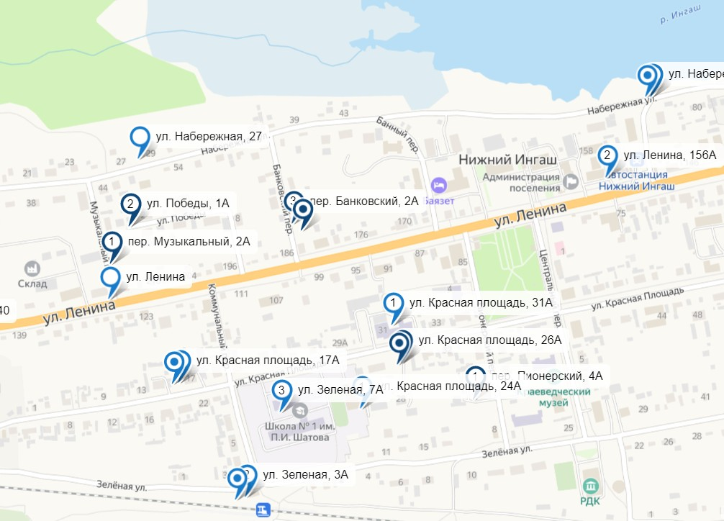

Схема размещения контейнерных площадок на территории МО поселка Нижний Ингаш

Условные обозначения:

- контейнерная площадка
- количество контейнеров на площадке ТКО
- контейнер РСО

Страница 1
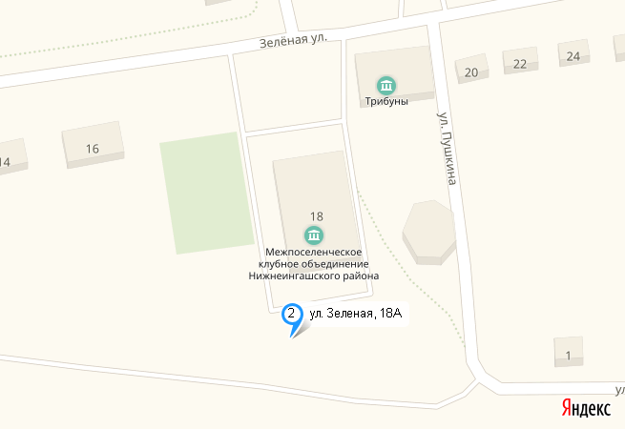

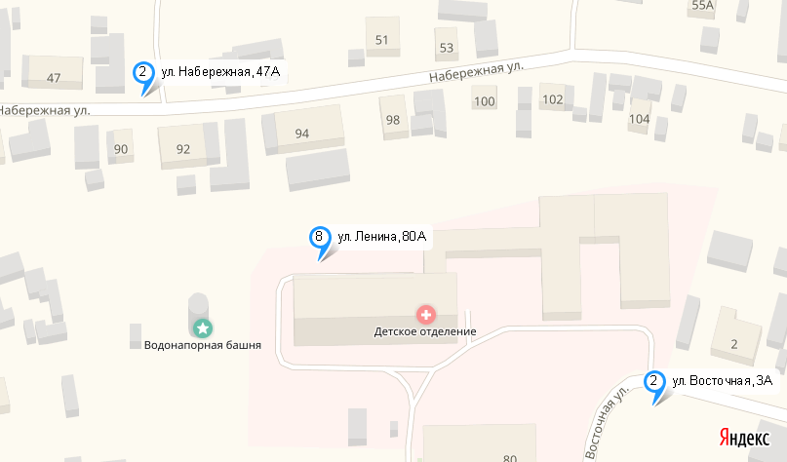

Страница 2

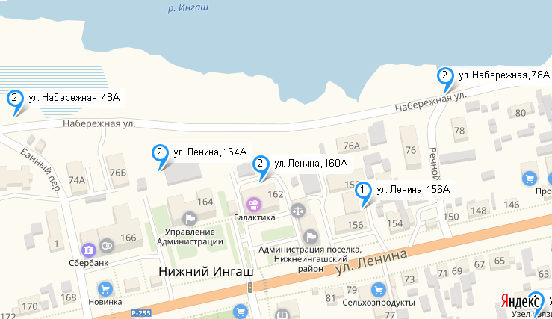

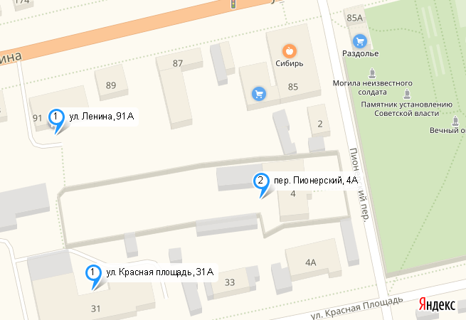

Страница 3
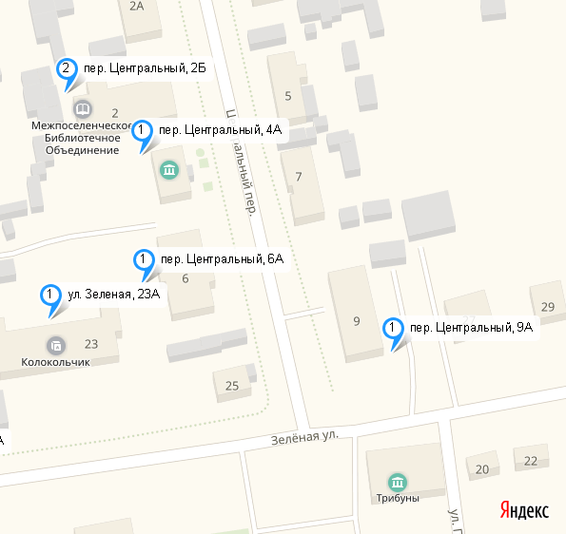

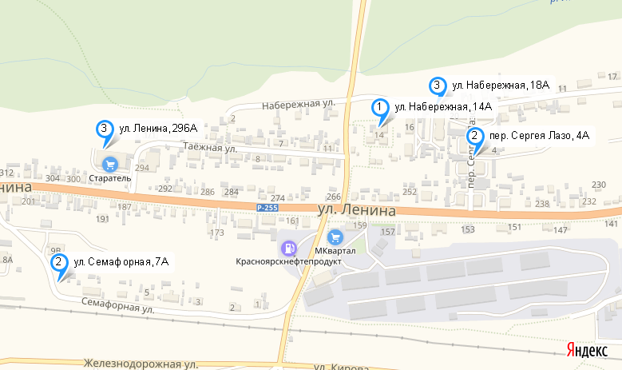
Страница 4
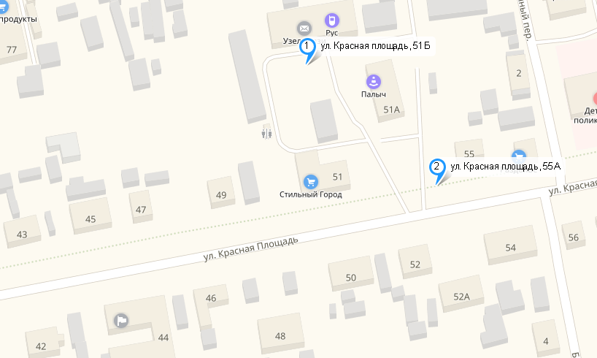

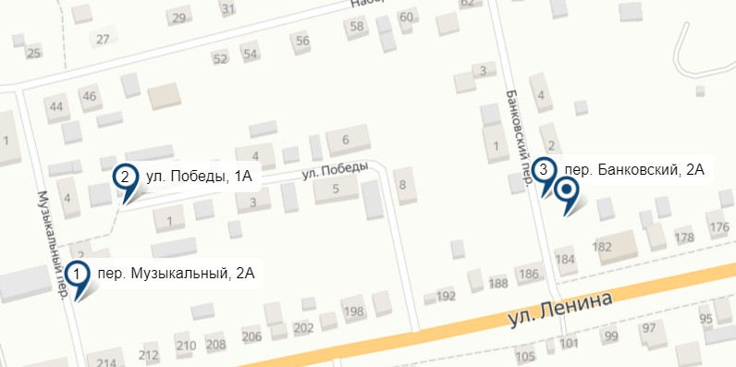

Страница 5

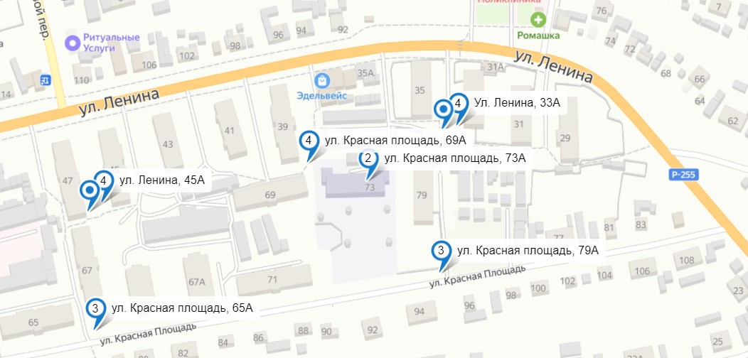

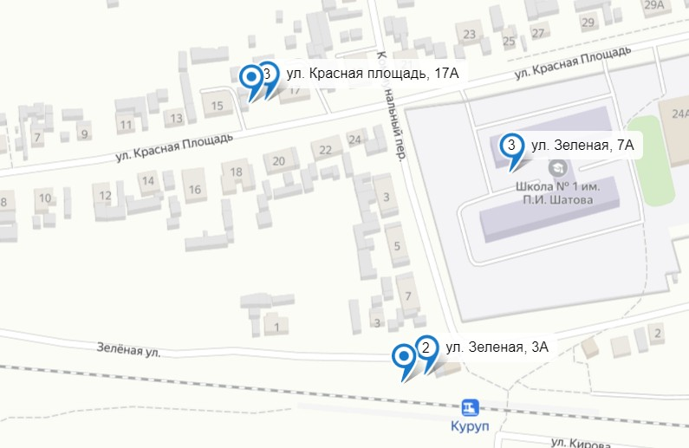

Страница 6

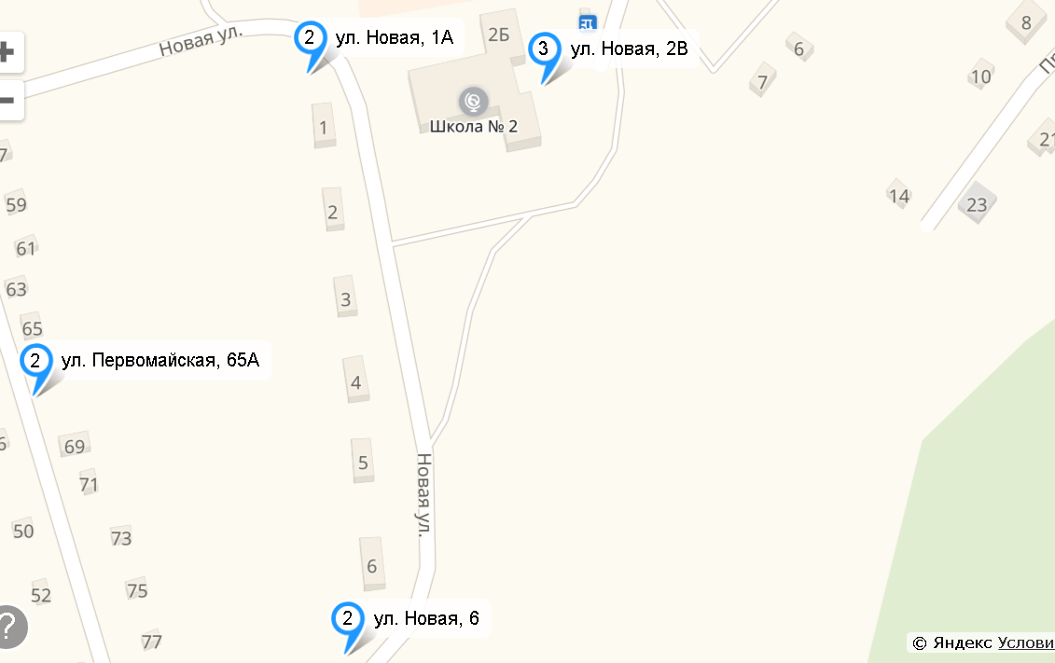

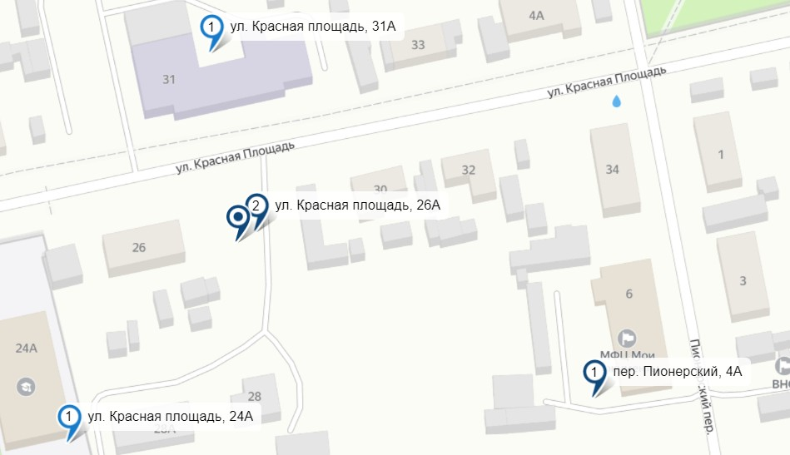

Страница 7
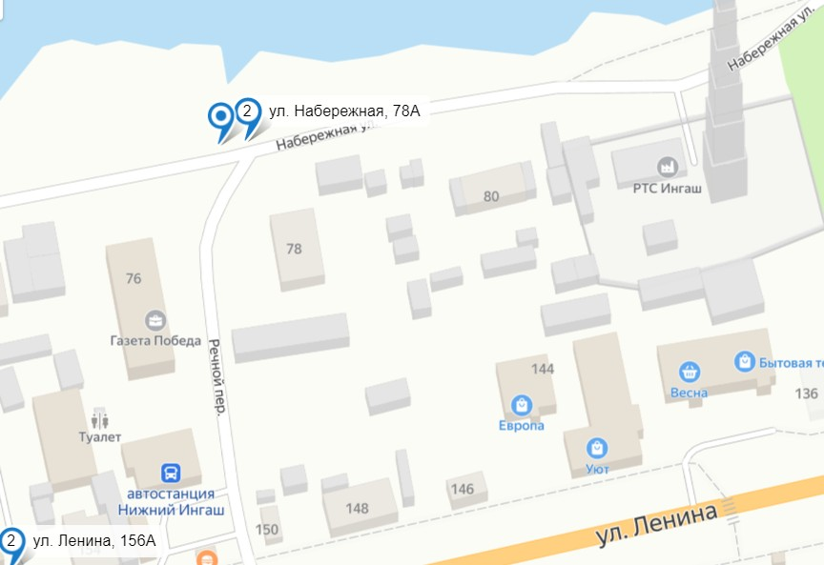

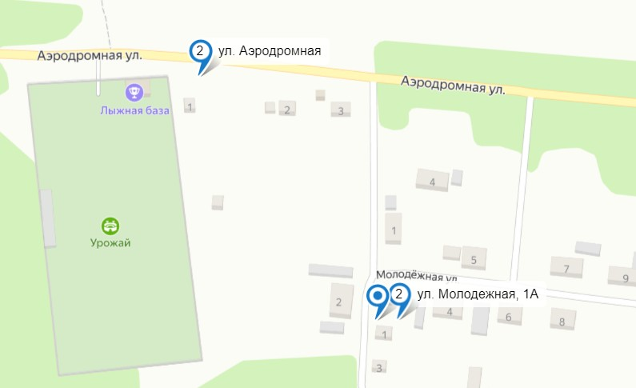

Страница 8
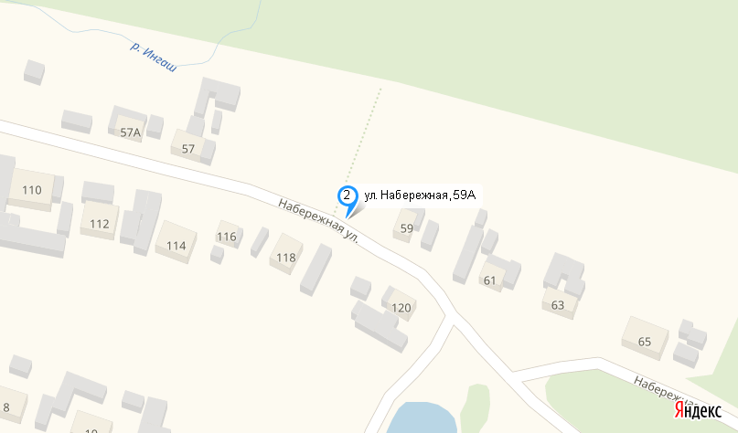

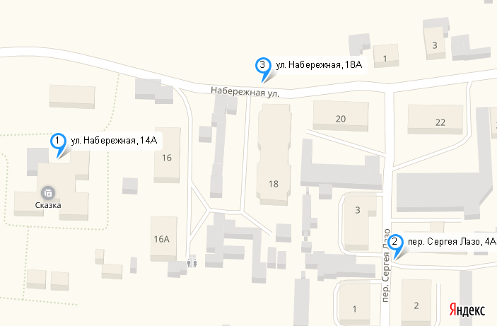

Страница 9

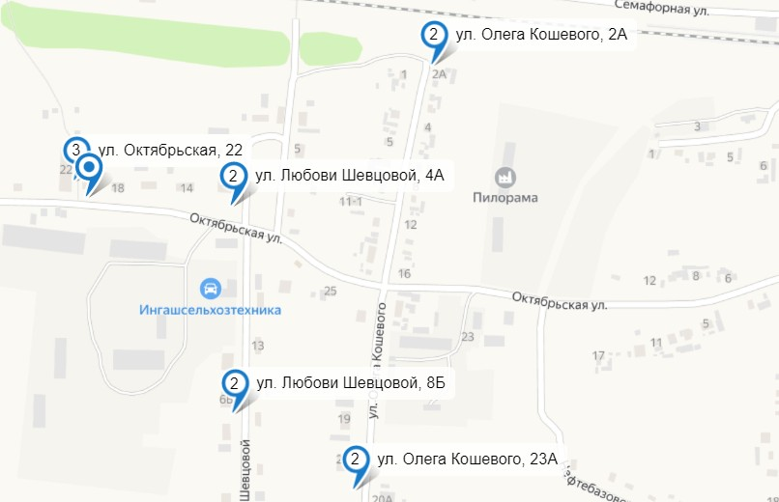

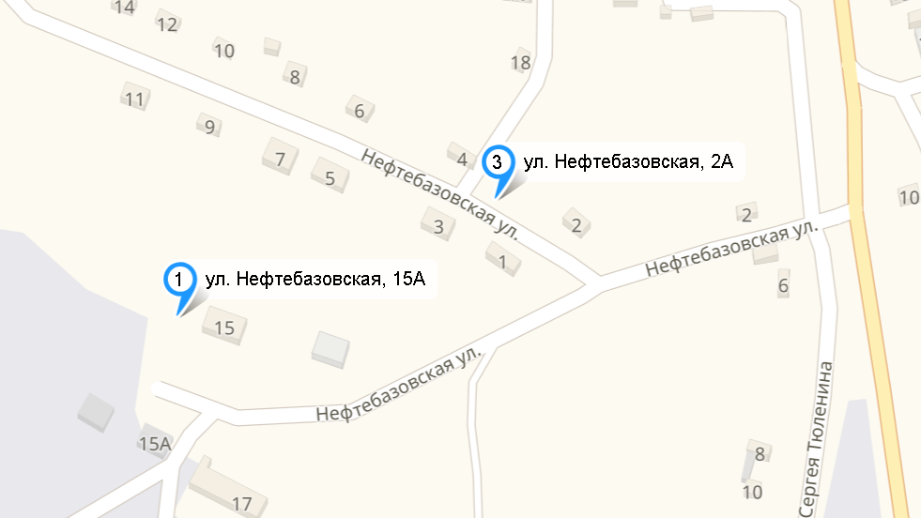

Страница 10
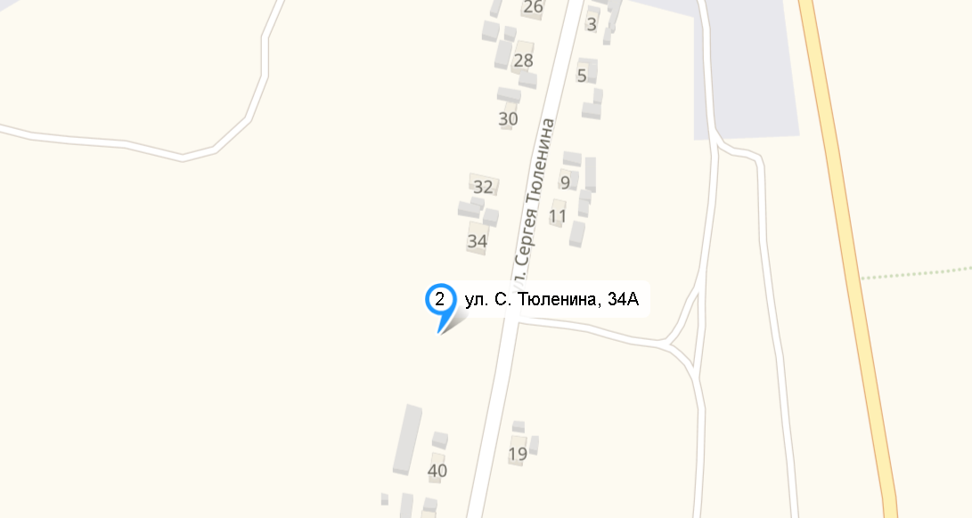

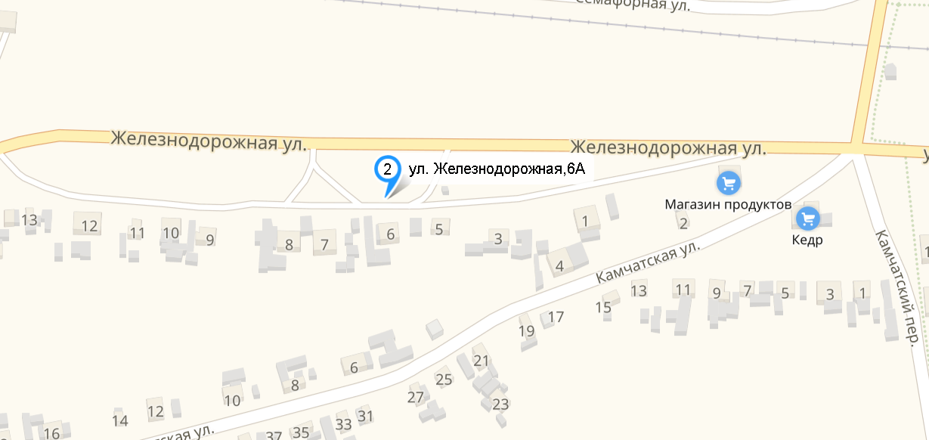

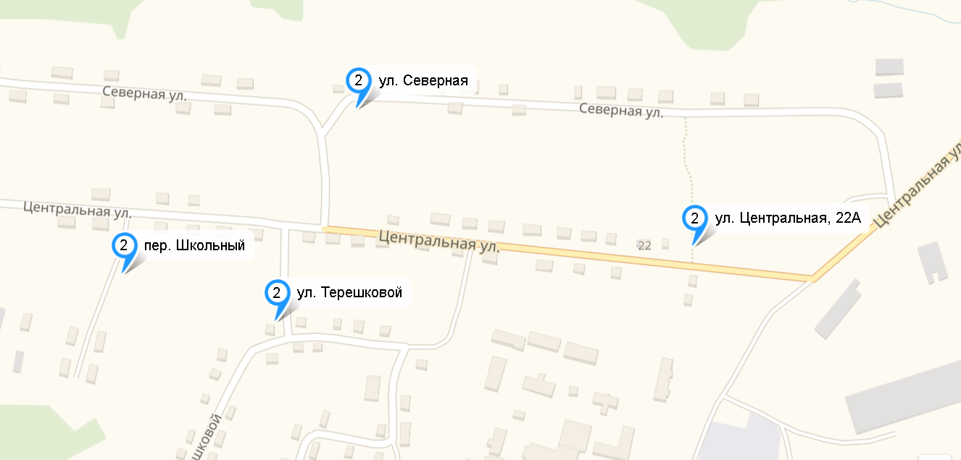
Страница 11
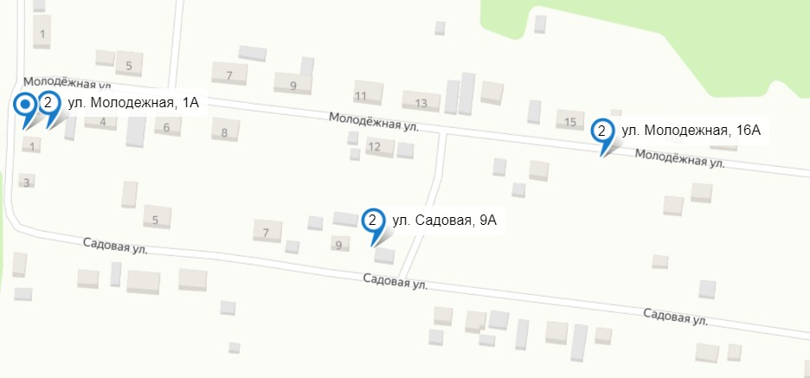

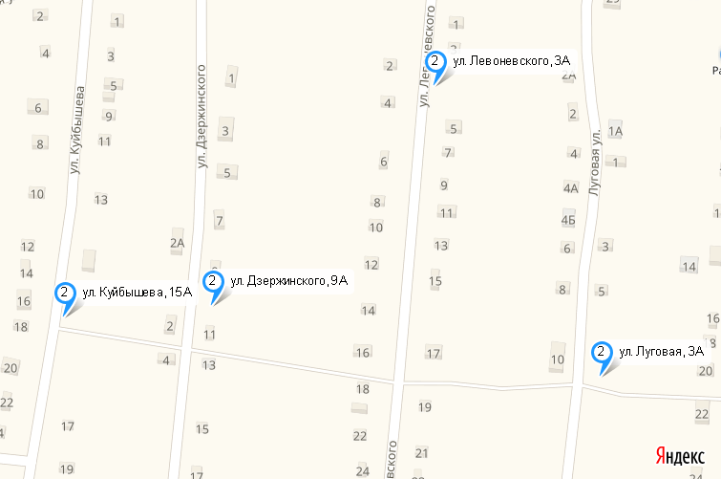

Страница 12
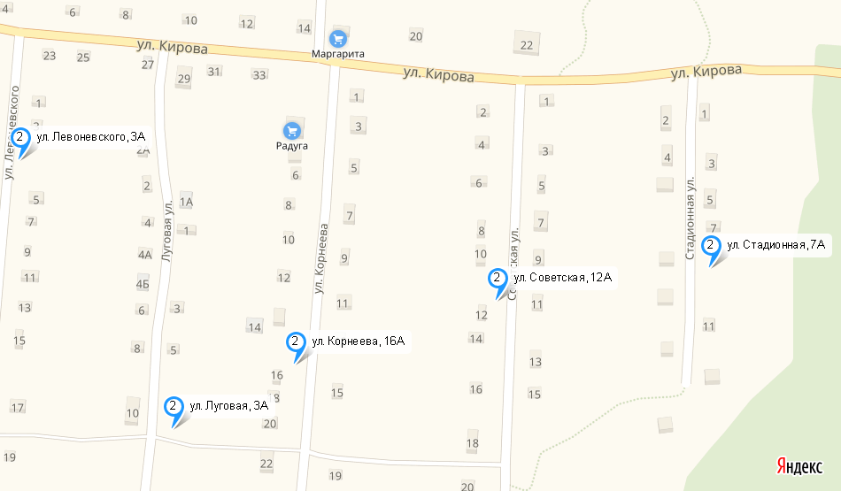

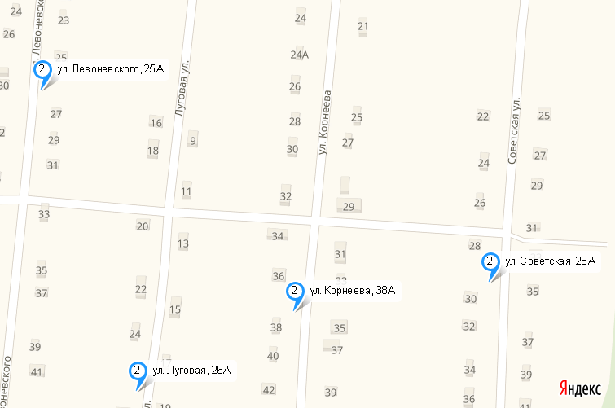

Страница 13
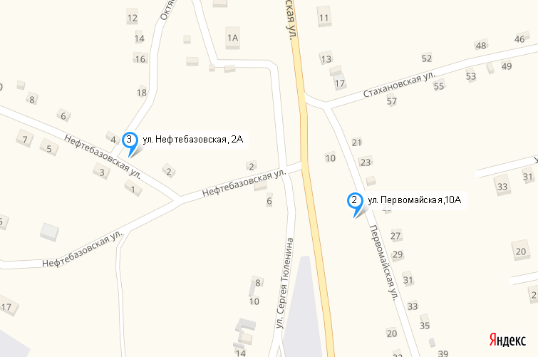

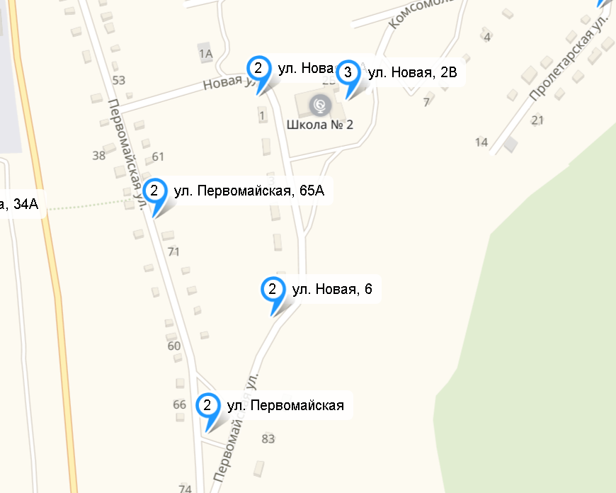

Страница 14

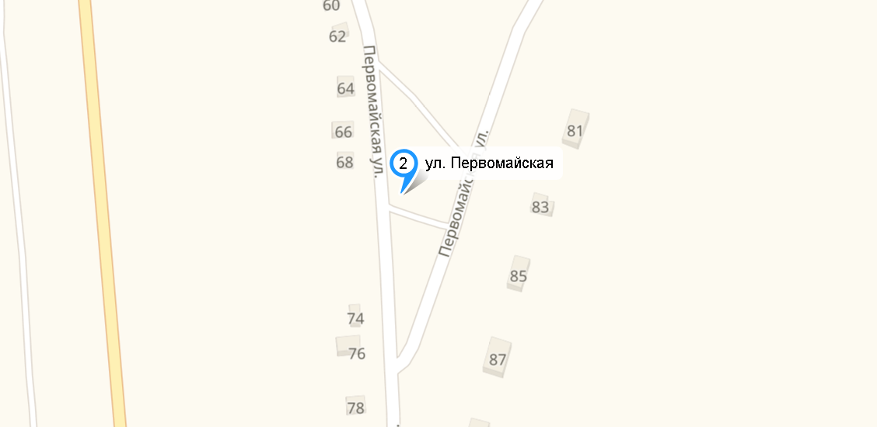

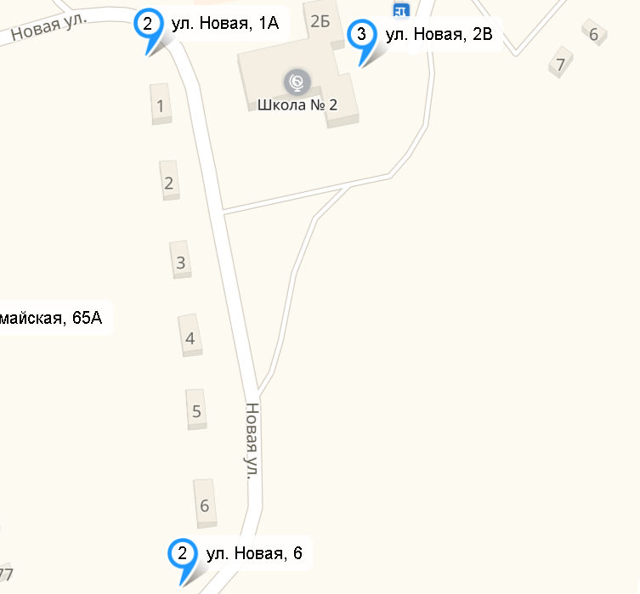
Страница 15

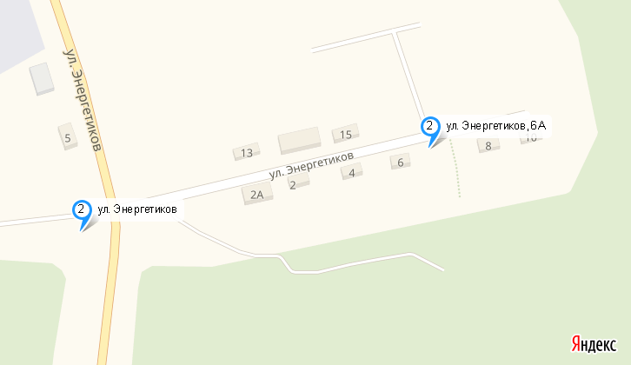

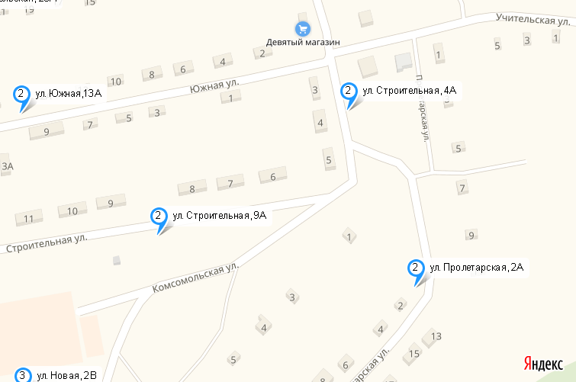

Страница 16
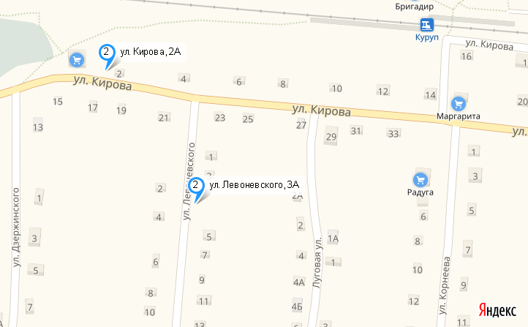

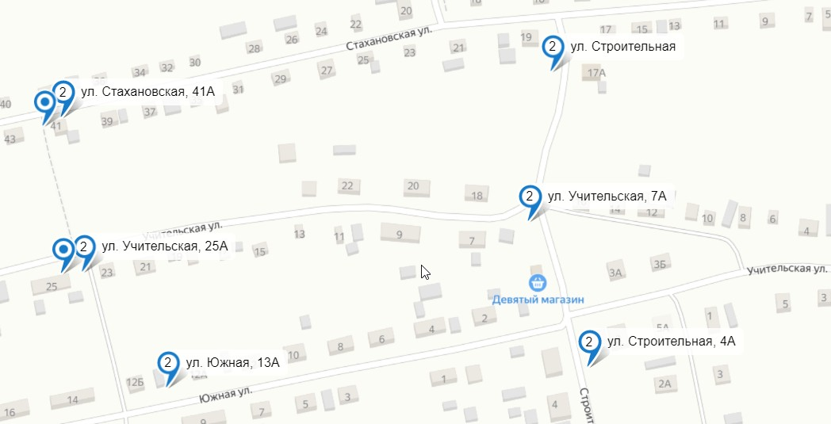

Страница 17
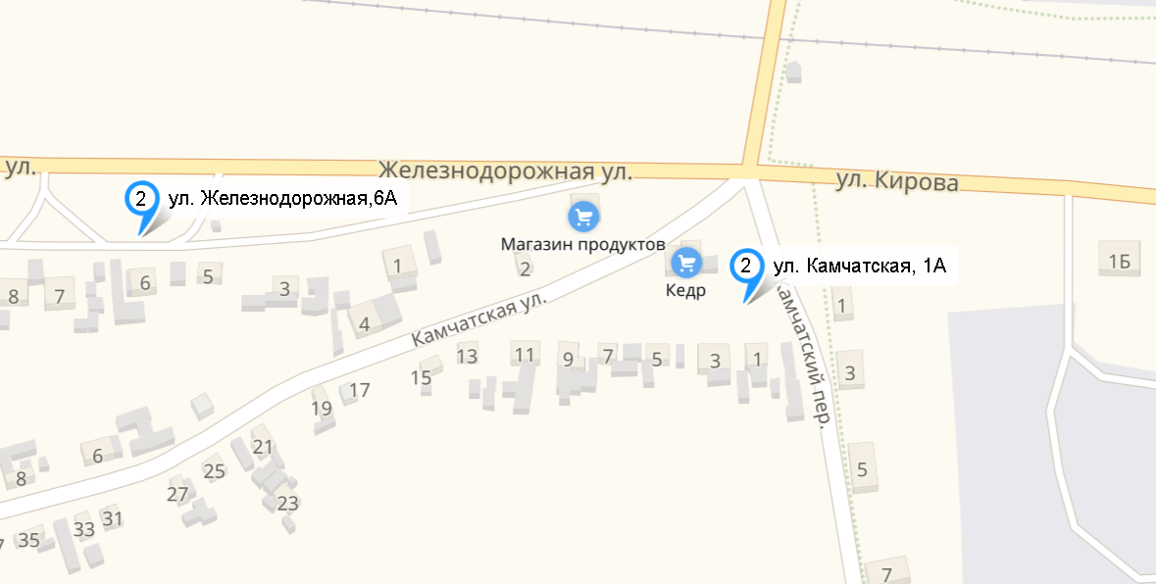

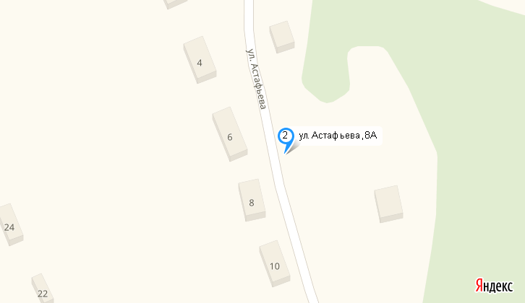

Страница 18

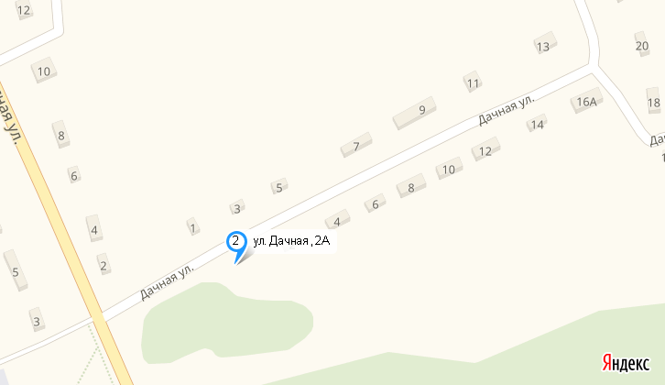

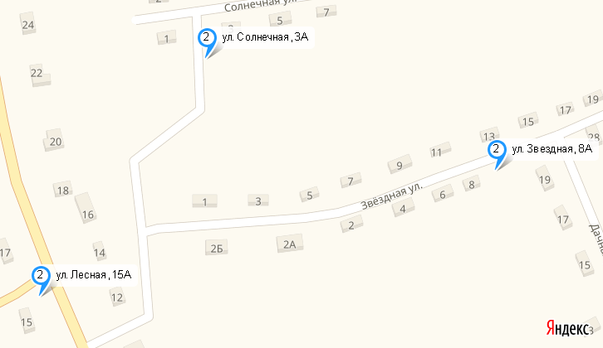

Страница 19

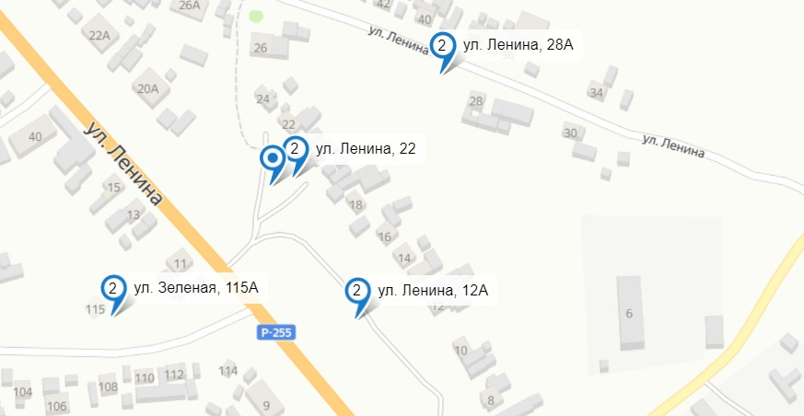

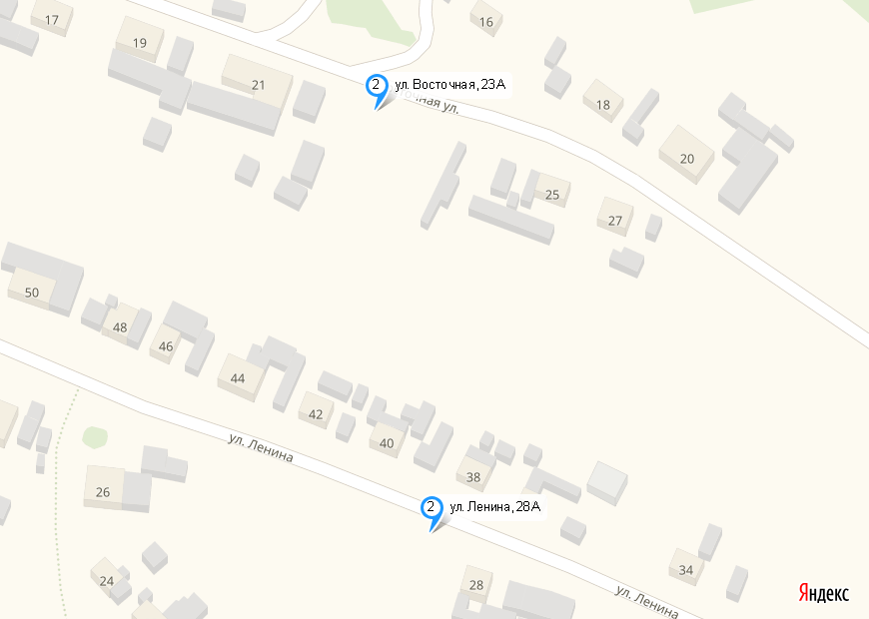

Страница 20
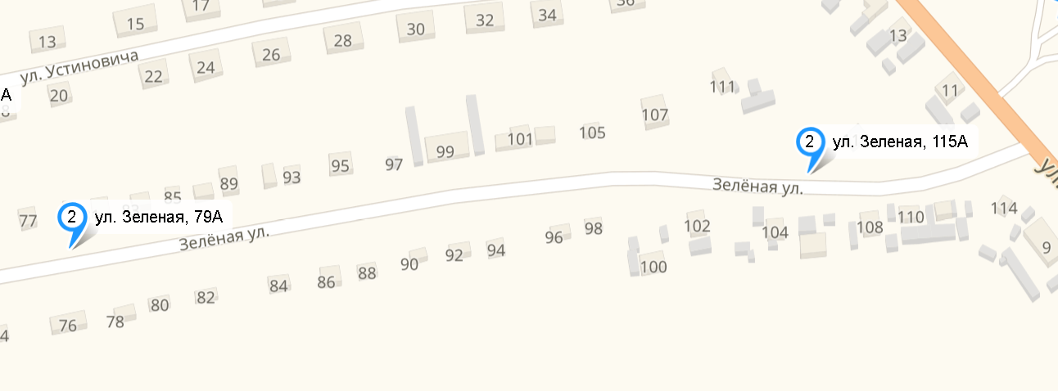

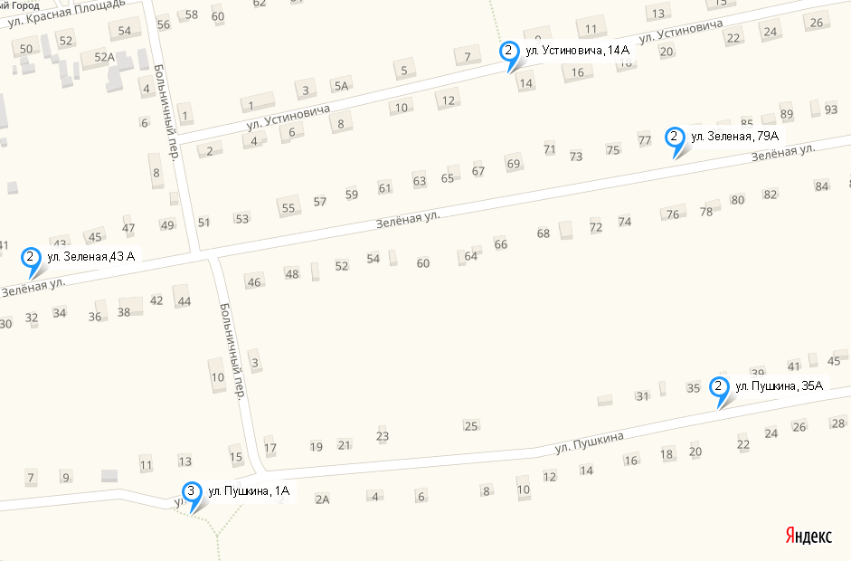

Страница 21

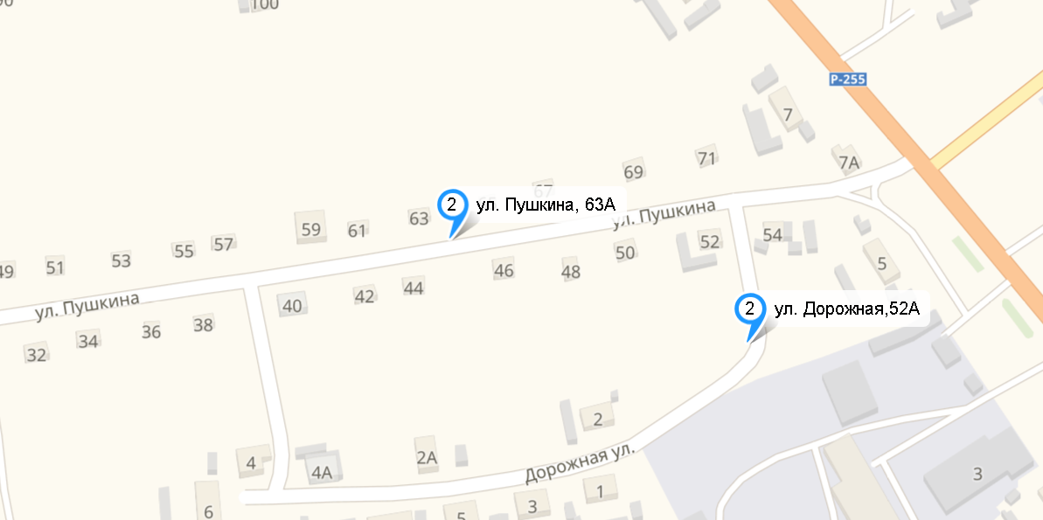

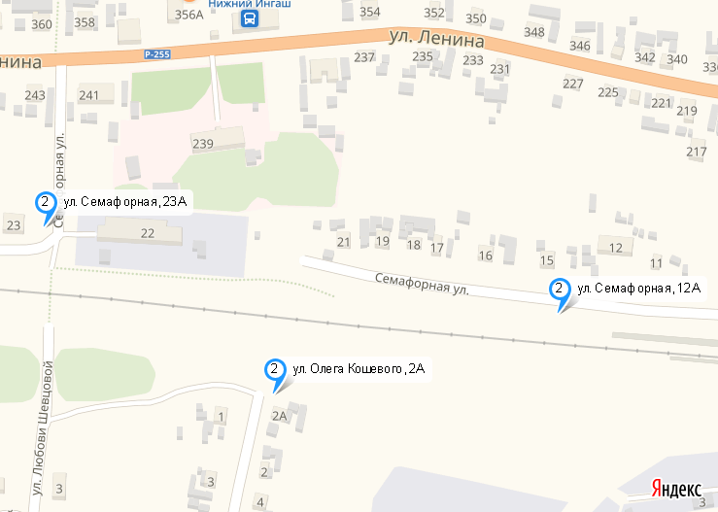

Страница 22

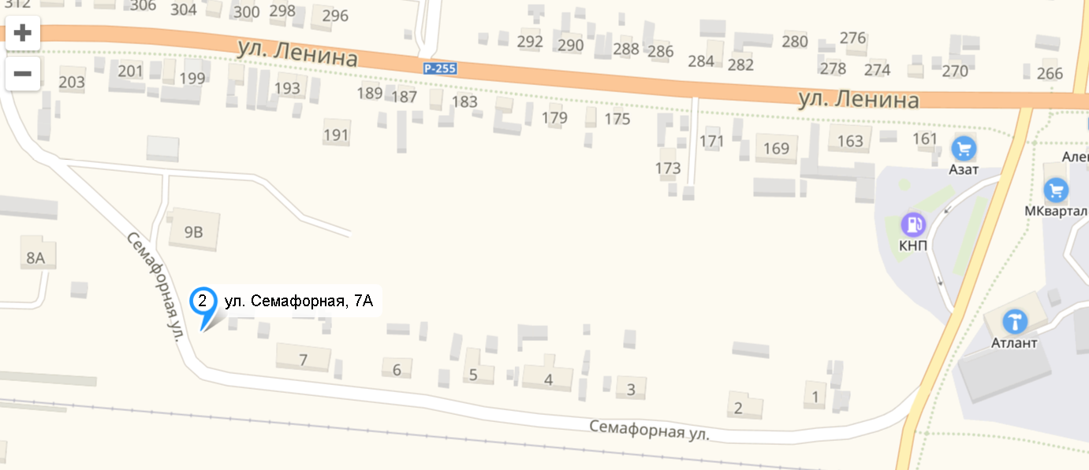

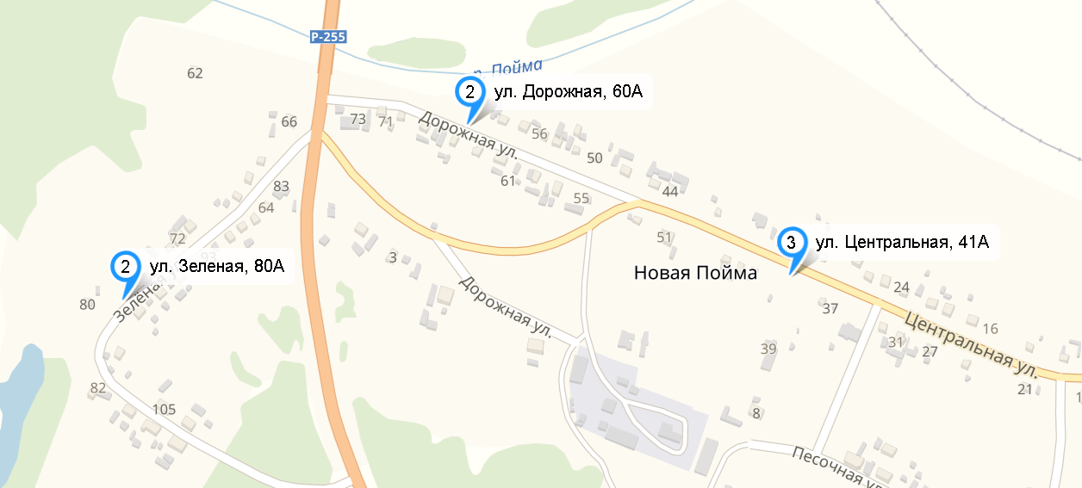

Страница 23

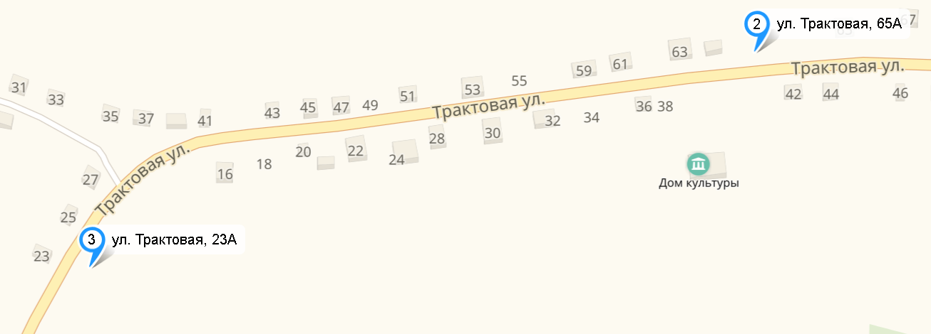

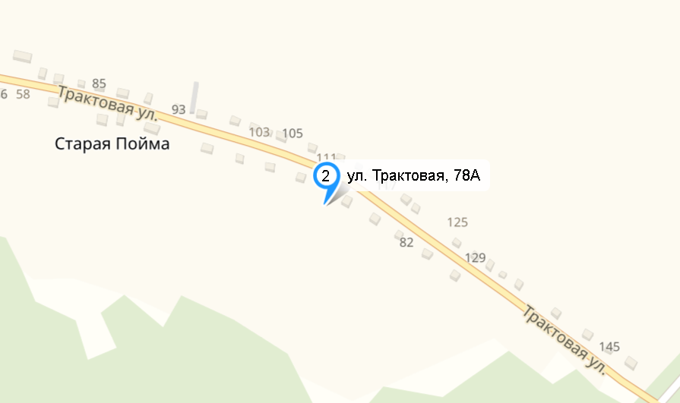

Страница 24
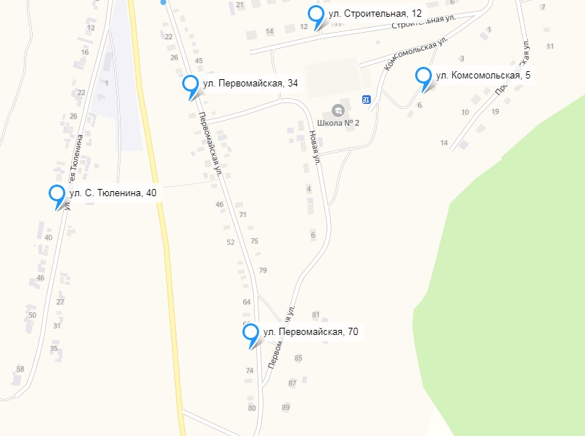

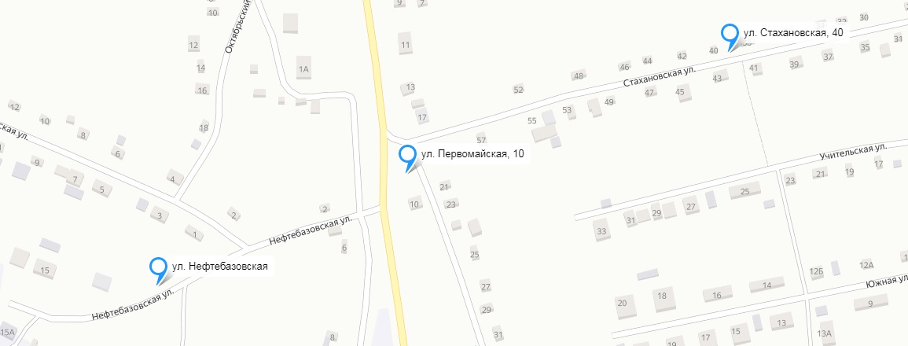

Страница 25

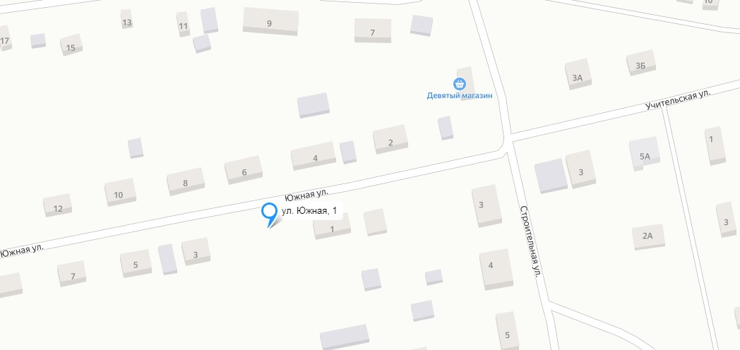

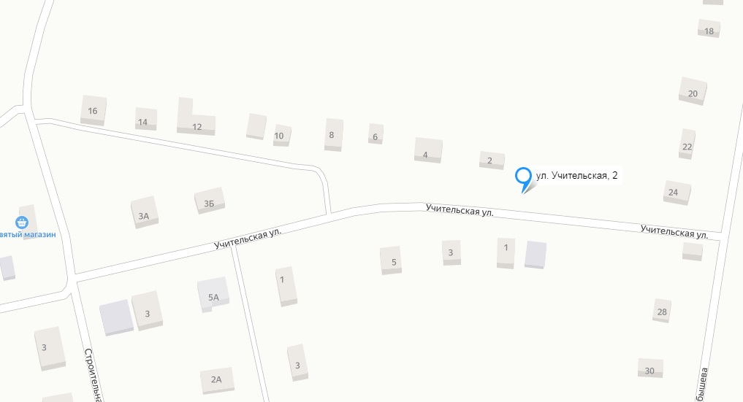

Страница 26

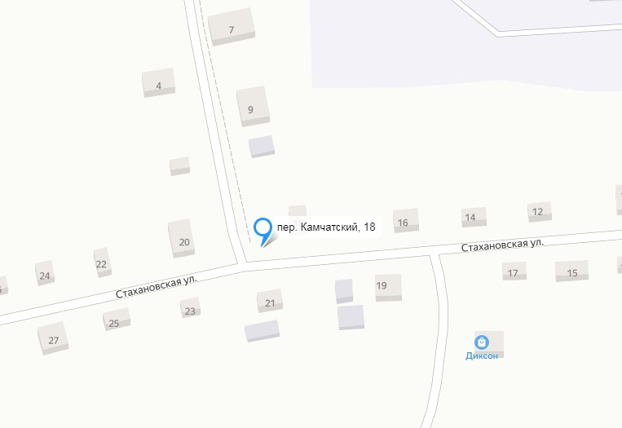

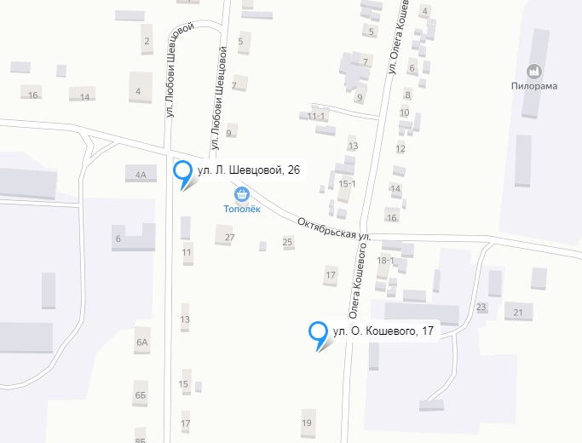

Страница 27
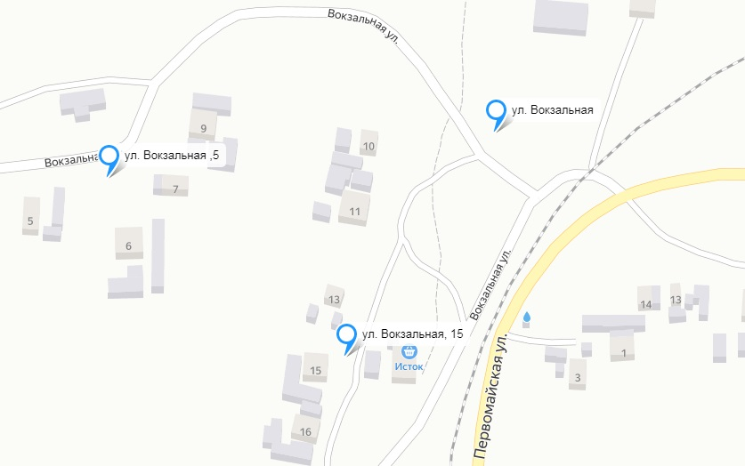

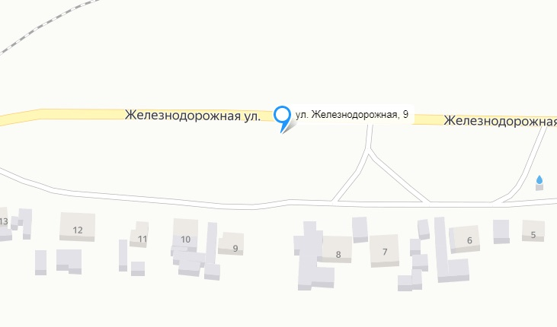

Страница 28

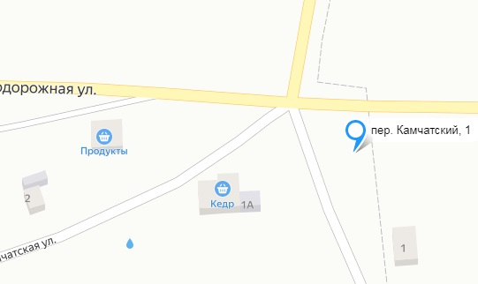

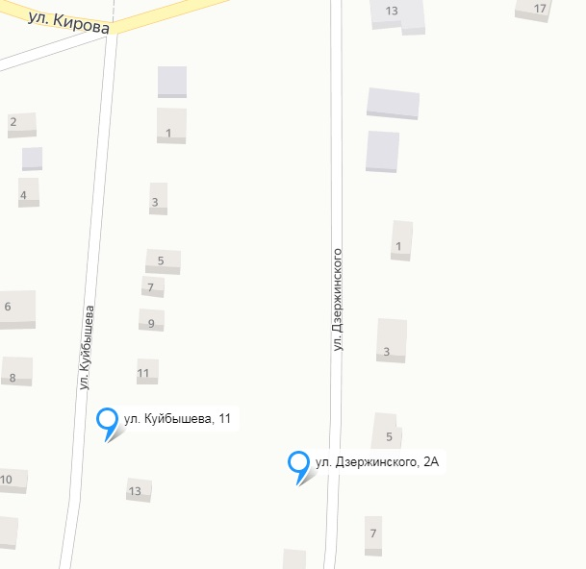

Страница 29

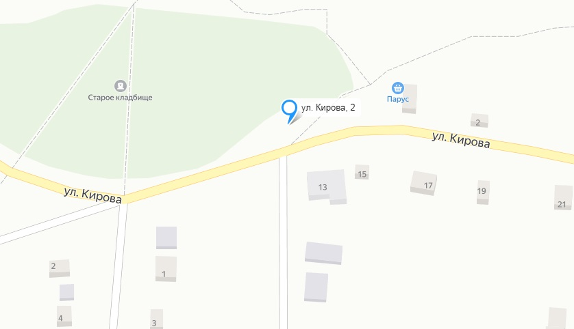

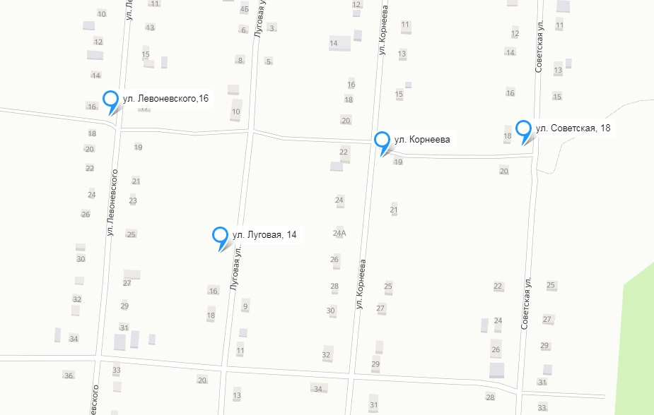

Страница 30

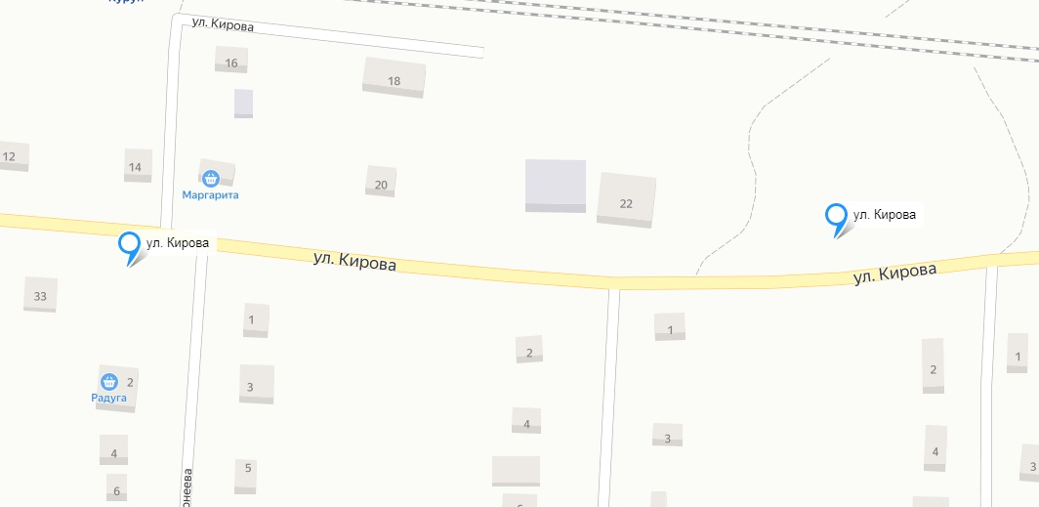

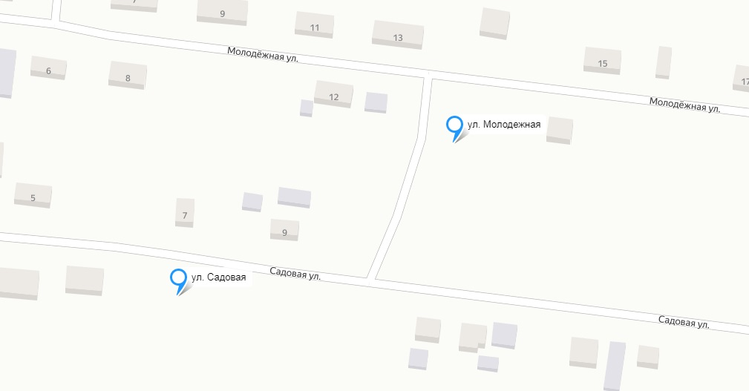

Страница 31

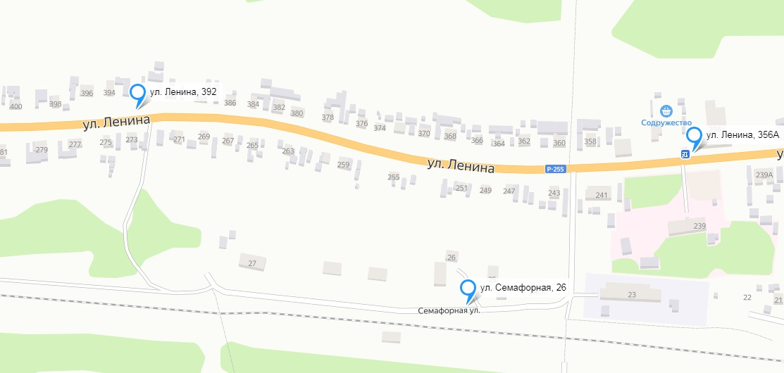

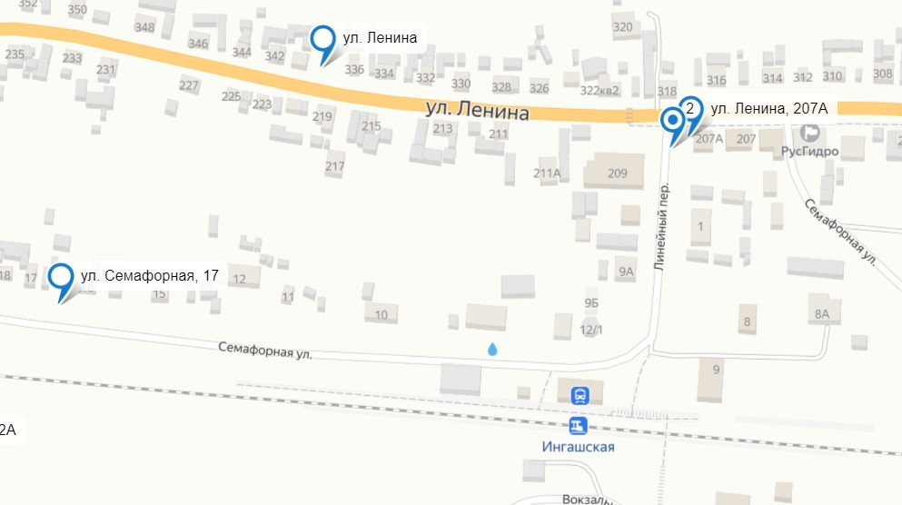

Страница 32

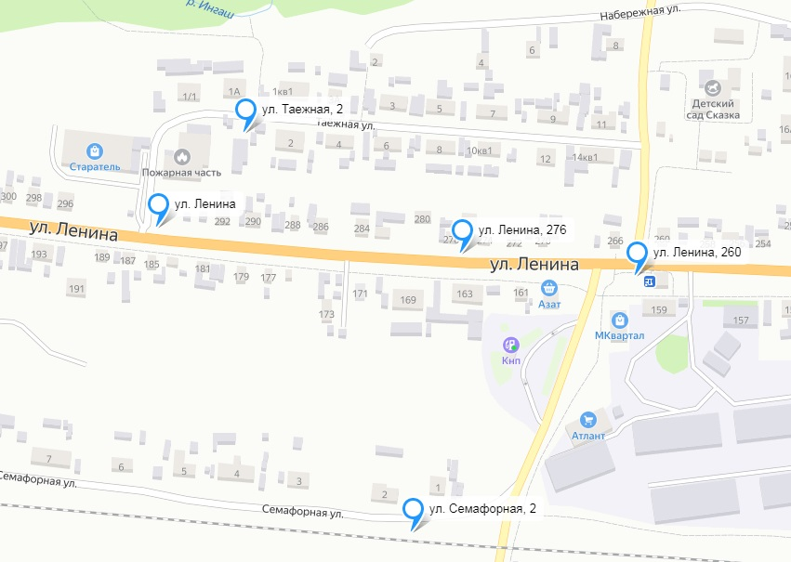

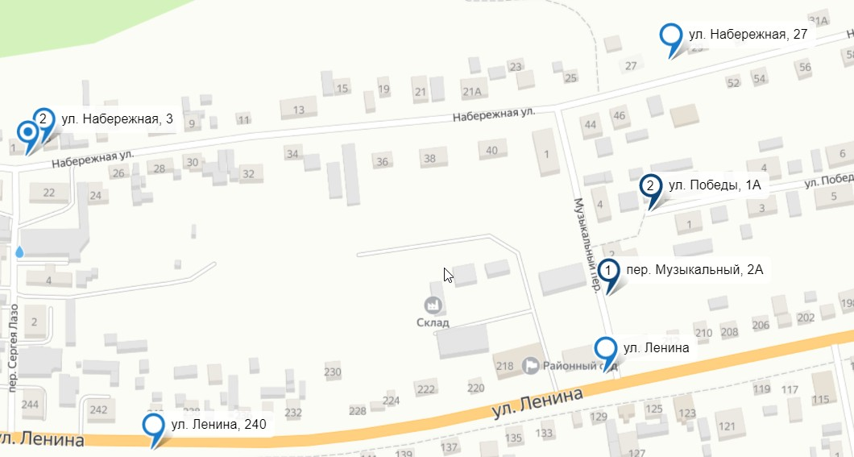

Страница 33

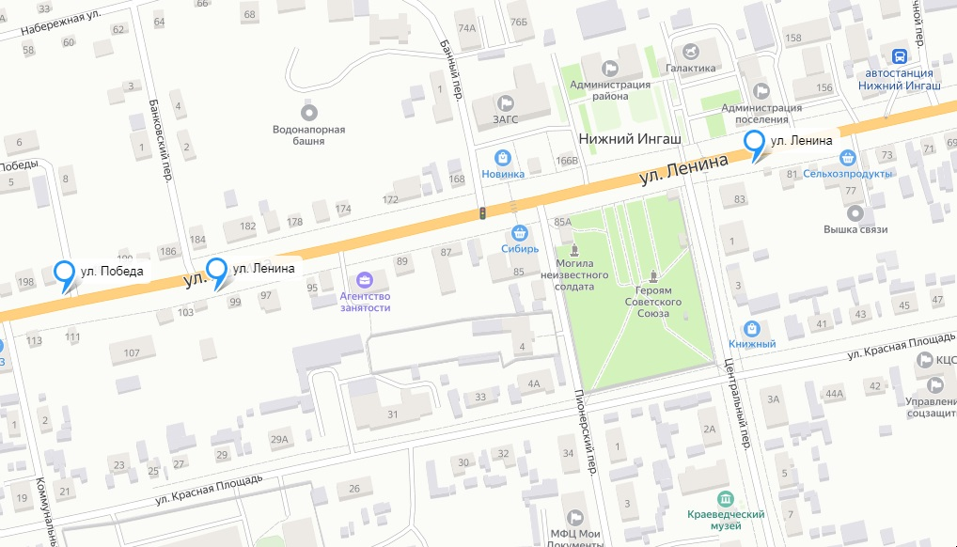

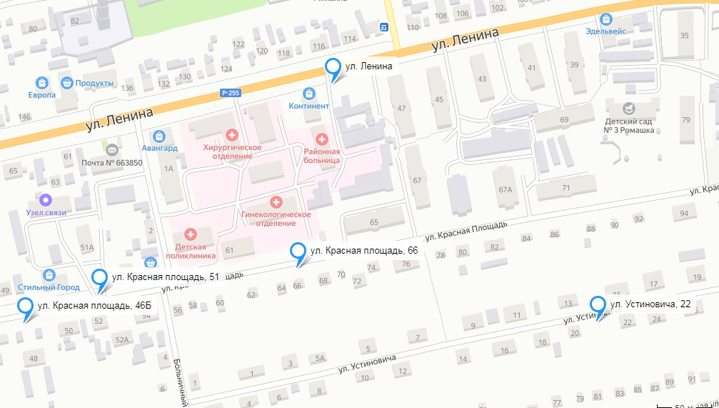

Страница 34
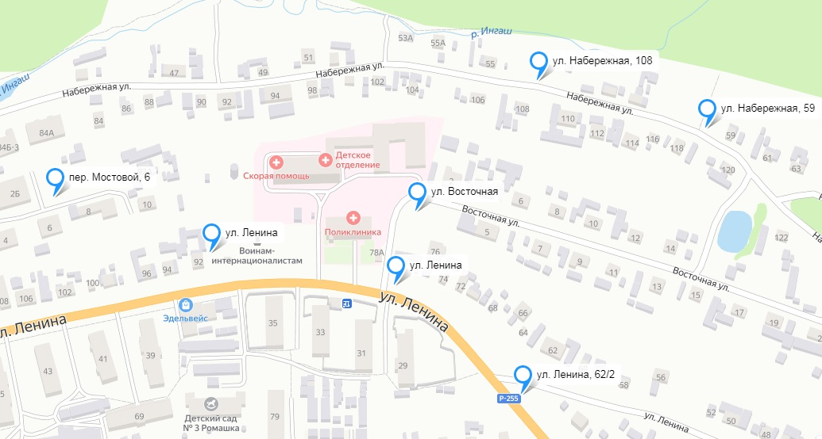

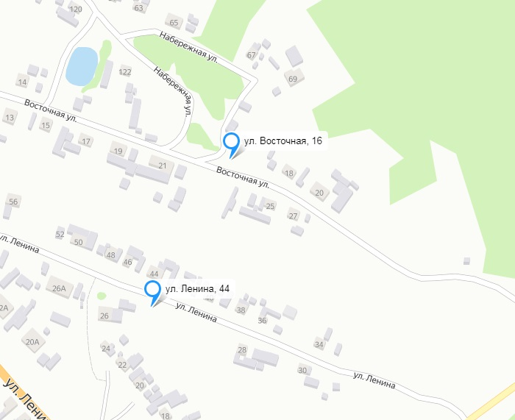

Страница 35

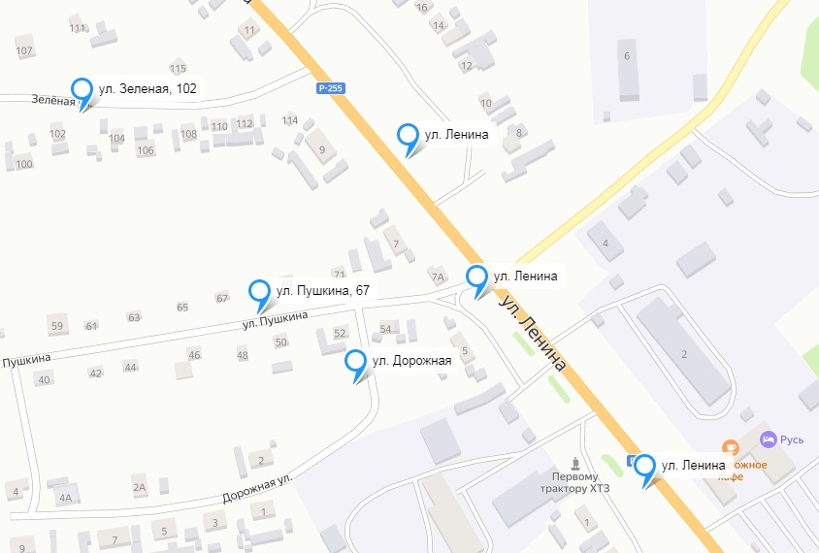

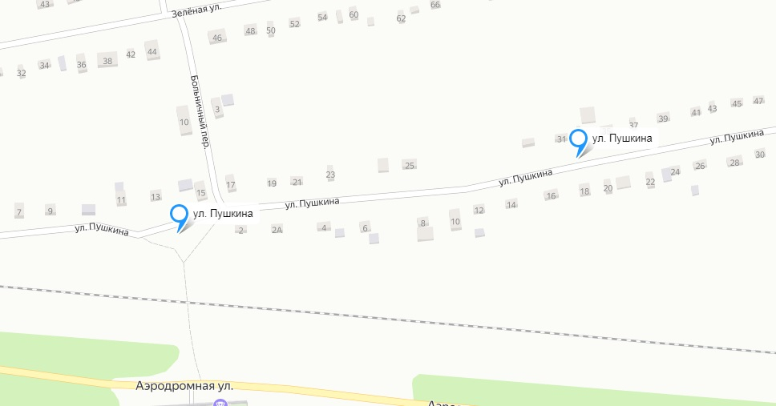

Страница 36
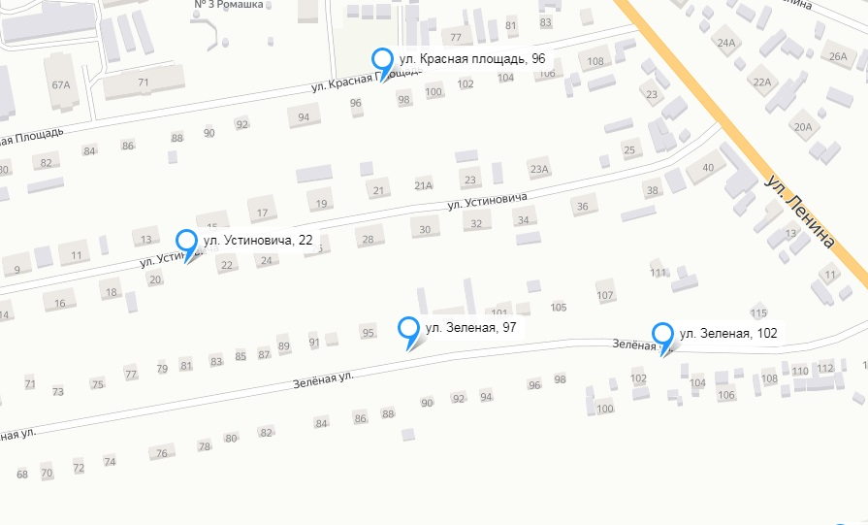

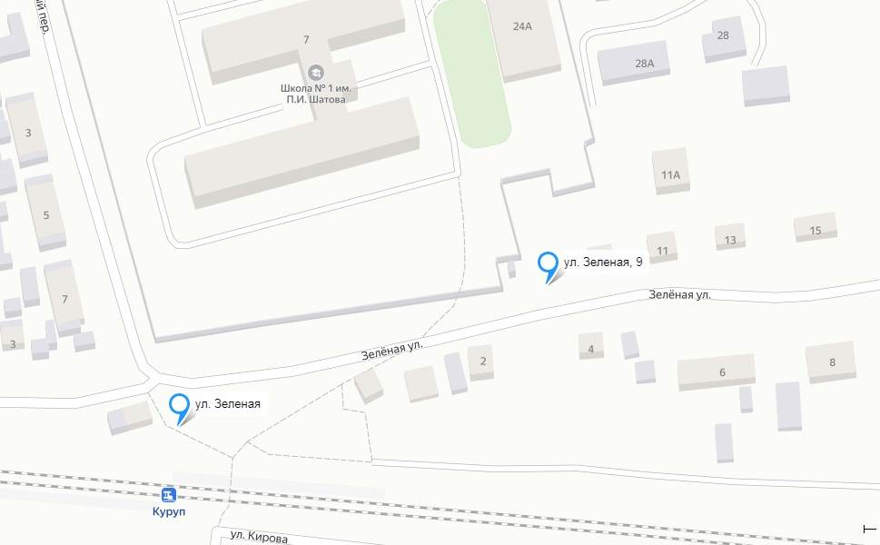

Страница 38

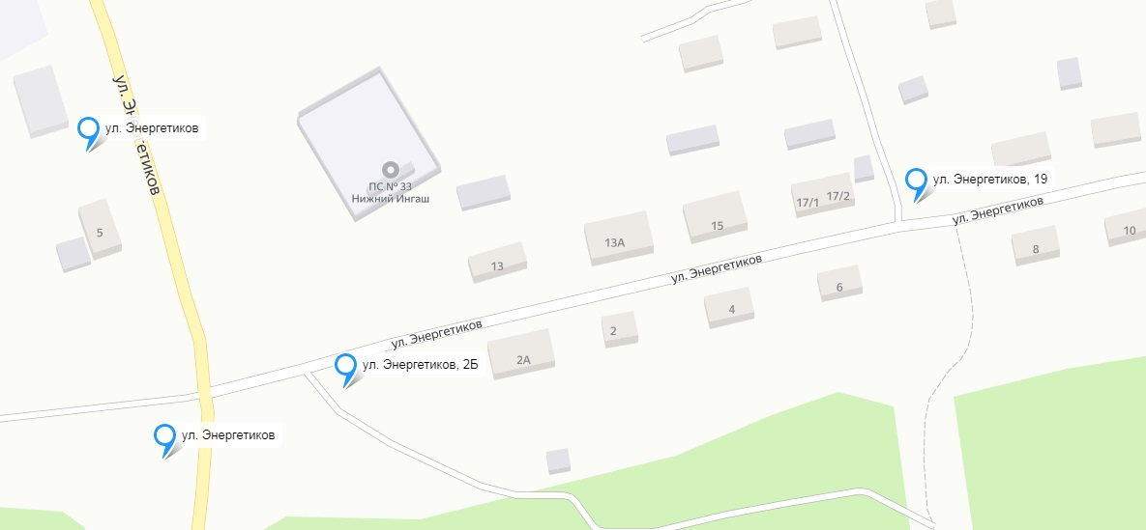

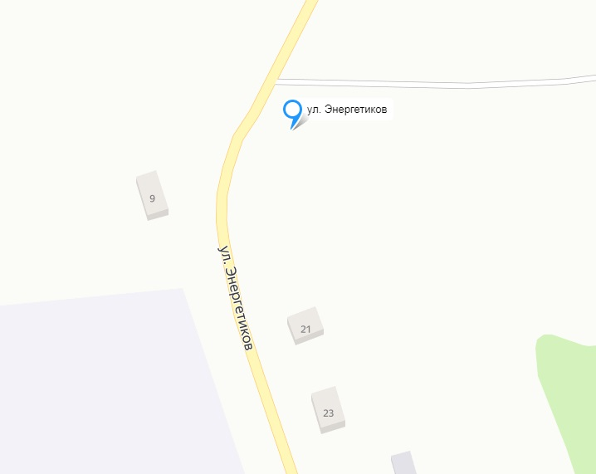
Страница 39

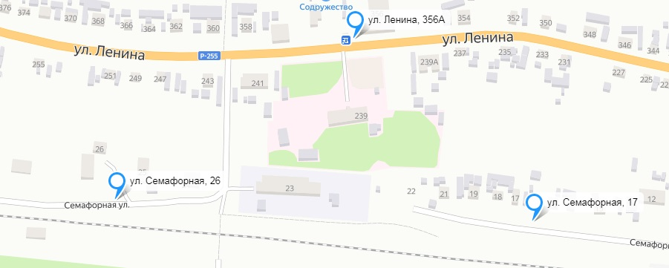

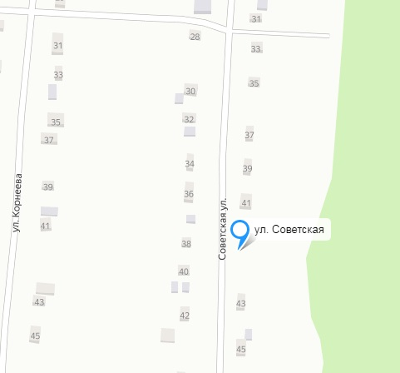

Страница 40

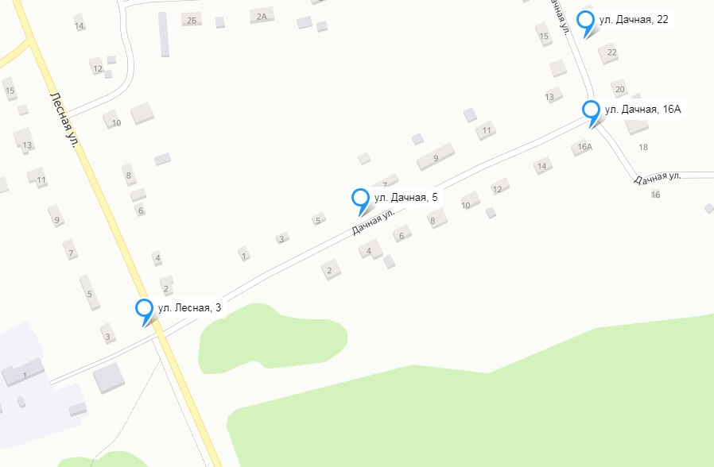

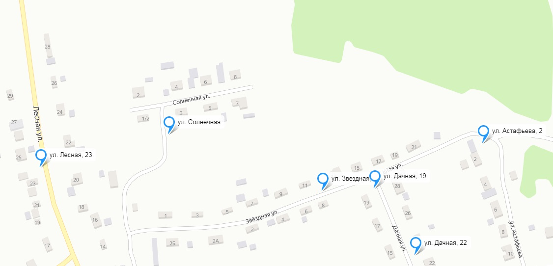

Страница 42

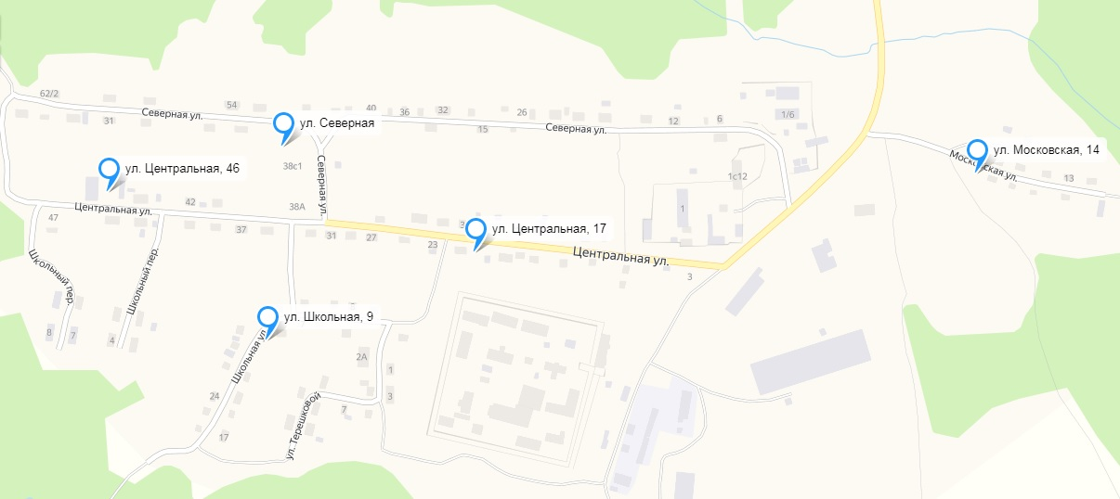

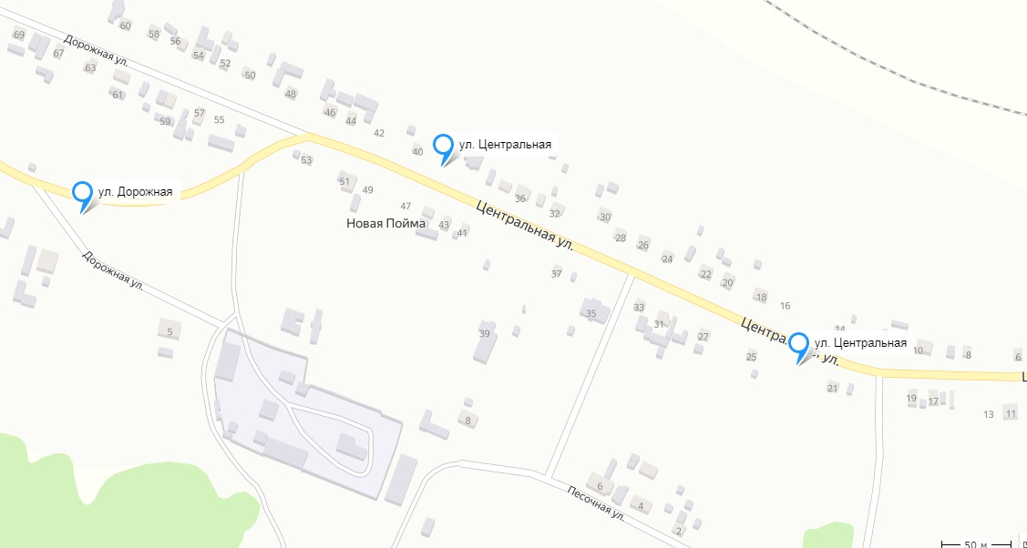

Страница 43

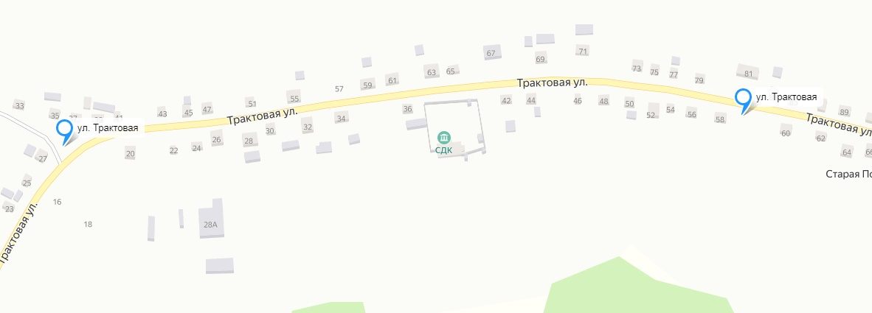

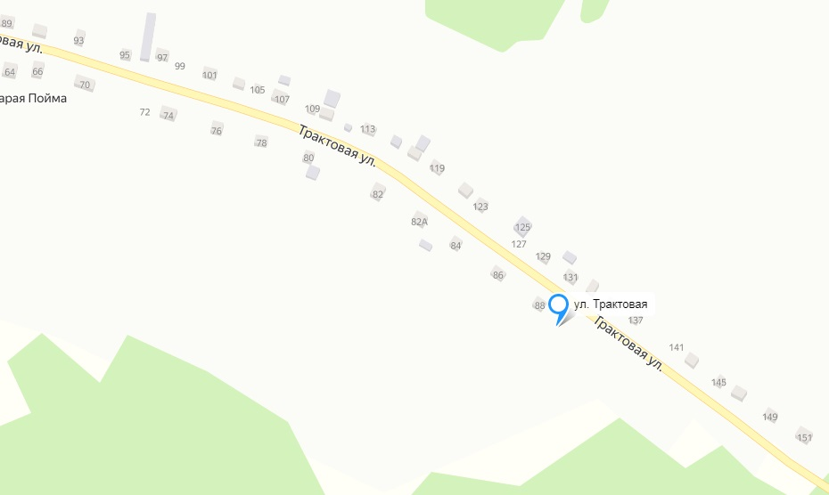

Страница 44

Учредители:
Нижнеингашский поселковый Совет депутатов
Администрация поселка Нижний Ингаш
Нижнеингашского района
Красноярского края
663850 Красноярский край,
Нижнеингашский район, пгт. Нижний Ингаш, ул. Ленина, 160

Ответственный
за выпуск:
Выходит Смыкова С.В.
1 раз в месяц

Распространение Телефон:
Бесплатно 8 (39171) 22-4-18
Тираж 8 (39171) 22-1-19
30 экземпляров Факс:
8 (39171) 21-3-10

